**Тернопільський національний технічний університет імені Івана Пулюя**

Кваліфікаційна робота магістра на тему: **«Специфіка соціально-психологічної реадаптації військових після війни»**

Спеціальність **053 Психологія**

Студентки групи БПмд61 **Кругляк Ольги Василівни**

Науковий керівник к.психол.н., доцент **Вишньовський Василь Володимирович**

2024 р.

**ЗМІСТ**

**ВСТУП**……………………………………………………………………………….5

**РОЗДІЛ І. ТЕОРЕТИЧНИЙ АНАЛІЗ ПРОБЛЕМИ ДОСЛІДЖЕННЯ СОЦІАЛЬНО-ПСИХОЛОГІЧНОЇ РЕАДАПТАЦІЇ ВІЙСЬКОВИХ ПІСЛЯ ВІЙНИ** ………………………………………………………………………….…..10

1.1. Огляд монографічної та періодичної літератури, аналіз відомих теоретичних та практичних рішень з питань, що лежать в основі завдань……………………........................................................................................10

1.2. Визначення робочого поняття дослідження…………………………………..14

1.3.Особливості соціальної реадаптації військовослужбовців різних категорій…………………………………………………………………………….15

1.4. Психологічні аспекти впливу бойового досвіду на адаптаційні процеси військових після війни……………………………………………………………...17

Висновок до розділу І………………………………………………………………20

**РОЗДІЛ ІІ. ПСИХОЛОГІЧНА ДІАГНОСТИКА СОЦІАЛЬНО-ПСИХОЛОГІЧНОЇ РЕАДАПТАЦІЇ ВІЙСЬКОВИХ ПІСЛЯ ВІЙНИ** …………………………..........................................................................….21

2.1. Методологічні та теоретичні підходи до емпіричного вивчення проблеми…………………………………………………………………………….21

2.2. Обґрунтування вибору напряму досліджень та методів вирішення задач відповідно до парадигми наукових досліджень…………………………………...26

2.3. Викладення результатів констатувального експерименту…………………...29

2.4. Порівняльний аналіз адаптаційного потенціалу військовослужбовців залежно від їхніх соціальних і демографічних характеристик………………..….33

Висновок до розділу ІІ……………………………………………………………...36

**РОЗДІЛ ІІІ. ПСИХОЛОГІЧНИЙ ЕКСПЕРИМЕНТ В РАМКАХ СОЦІАЛЬНО-ПСИХОЛОГІЧНОЇ РЕАДАПТАЦІЇ ВІЙСЬКОВИХ ПІСЛЯ ВІЙНИ** ……………………………………………………………………..……….37

3.1. Обґрунтування концептуальних засад змісту та основних напрямків розробки психологічних програм………………………………………………….37

3.2. Опис корекційної програми для реабілітації військовослужбовців, з урахуванням зазначених методів та вправ ………………….…………………….38

3.3. Результати формувального експерименту ……………………………………41

3.4. Аналіз ефективності впроваджених програм реадаптації військовослужбовців……………………………………………………………….46

**РОЗДІЛ IV. ОХОРОНА ПРАЦІ ТА БЕЗПЕКА В НАДЗВИЧАЙНИХ СИТУАЦІЯХ**…………………………….………………………………………...60

4.1. Охорона праці військовослужбовців під час реадаптації…………….……..60

4.2. Безпека військовослужбовців у надзвичайних ситуаціях……………………61

**ЗАГАЛЬНІ ВИСНОВКИ**………………………………………………………….65

**СПИСОК ВИКОРИСТАНИХ ДЖЕРЕЛ**………………………………………..67

**ДОДАТКИ**…………………………………………………………………………..70

**ВСТУП**

**Актуальність теми.** Україна є країною, де багато військових повертаються з війни. Через російську агресію починаючи з 2014 року їх соціально-психологічна реадаптація стала актуальною проблемою. Соціально-психологічна реадаптація військових має велике значення для суспільства, оскільки вона впливає на їхнє благополуччя та інтеграцію в цивільне життя. Моє дослідження направлене на вивчення особливостей цього процесу з метою вироблення практичних рекомендацій для покращення умов реадаптації військових та забезпечення їхнього успішного повернення до мирного життя.

Слід зазначити, що війна в Україні викликала значне масове відправлення українських громадян на передову. Після повернення багато з них зіштовхуються із складнощами у реадаптації до цивільного життя через стресові ситуації, які вони пройшли, та психологічні травми. Це призводить до серйозних соціальних та психологічних проблем, які вимагають глибшого вивчення та створення ефективних стратегій підтримки. Таким чином, моральний обов′язок держави та її інституцій попіклуватись про військових які захищали державу, підтримкою не тільки матеріального, фізичного але й психологічного стану та реадаптації їх до звичного життя [6].

«Війна та жертви є чимось, що спільнота хоче забути; усе болюче та неприємне затягує серпанок забуття.»[1] і це означало для військових тільки одне – чим далі відходила війна в забуття, тім проблеми військових ставали суспільству не такими цікавими і потрібними, бо військові нагадують про страшний час, який важливо забути. Проте проблеми військових з часом можуть тільки посилюватись. Фізична рана заживає з часом, а от душевна може кровоточити без допомоги надто довго, що може призвести і часто призводило до випадків суїциду серед військових [5].

Вже після Першої та Другої світових війн тема реадаптації військових стала цікавою для психологів і психотерапевтів того часу. Серед найвідоміших дослідників даної теми є Вільям Ріверс британський психіатр і антрополог, відомий своєю роботою з солдатами під час Першої світової війни. Він допомагав ветеранам із "шоком від снарядів", сьогодні даний термін відомий як посттравматичний стресовий розлад. Зигмунд Фройд хоча його основна увага була на психоаналізі, проте навіть Фройд працював із ветеранами Першої світової війни, вивчаючи травматичні спогади. Карл Густав Юнг також працював із ветеранами Першої світової війни в швейцарських клініках, застосовуючи свої методи аналітичної психології. Ейбрегам Кардінер американський психіатр, який створив одну з перших концепцій травматичного стресу у військових. Курт Левін досліджував адаптацію солдатів після повернення з війни в контексті групової динаміки. Також, Віктор Франкл австрійський психотерапевт, який пережив Голокост, та досліджував значення переживання травми та адаптації, закладаючи основи логотерапії. Його вчення й стало основою даної магістерської роботи та розроблених програм реабілітації. Ще сильніше темою реадаптації зацікавились в після воєнний період 1970-1990 рр. Такі, Ганс Сельє канадський ендокринолог та дослідник стресу, розробив концепцію "загального адаптаційного синдрому". Його теорії стали основою для вивчення травматичного стресу. Чарльз Фіглі американський психолог, який займався вивченням посттравматичного стресу у ветеранів війни у В’єтнамі, та Джон Боулбі, що вивчав теорію прив’язаності, зокрема в контексті втрати близьких під час війни.

**Мета дослідження:** полягає в вивченні особливостей соціально-психологічної реадаптації військових після війни, виявленні факторів, які впливають на цей процес, а також розробці інноваційних підходів та практичних рекомендацій для успішної реадаптації військових. Основною метою є забезпечення психологічного та соціального благополуччя українських військових у процесі повернення до мирного цивільного життя. В роки Першої світової війни було покладено початок вивчення даної теми, проте з закінченням війни і дослідження стали на паузу, під час Другої світової війни дослідження даної теми відновились, проте з закінченням війни все повторилось, люди воліли забути війну і сконцентровувались на інших наукових проектах і лише після В′єтнамської війни (США) науковці визнали адаптацію військових в соціальне життя після війни важливою темою для досліджень, навіть після завершення війни.

Відповідно до мети даного дослідження визначено наступні **завдання**:

1. Проведення аналізу наукових джерел з реадаптації військових після повернення з бойових дій, щоб ознайомитись існуючими підходами, методами та програмами які застосовуються в інших країнах та дослідження проблем, з якими стикаються військові після повернення до цивільного життя ( посттравматичний стресовий розлад, тривожність, депресія, агресія і т.д.).

2. Підібрати діагностичний інструментарій для визначення проблеми реадаптації військових, актуальні методи визначення стресу, депресії, ПТСР та ін.;

3. Підібрати діагностичний інструментарій для емпіричного дослідження соціальної реадаптації військових в цивільне життя;

4. Підготувати та надати практичні рекомендації щодо програм для реабілітації військових та поверення їх в цивільне життя.

**Об'єкт дослідження:** соціальна реадаптація військових після війни.

**Предмет дослідження:** вплив різних чинників (соціальних, гендерних, вікових) на процес соціальної реадаптації військових після війни.

**Гіпотеза дослідження:** існує взаємозв'язок між соціальною підтримкою, особистісними якостями військових та ефективністю їхньої соціальної реадаптації після війни.

**Методи дослідження:** для вирішення поставлених завдань і досягнення мети використовувалися такі методи:

Анкетування: у дослідженні брали участь військові, які проходять службу у Національній гвардії України. Для анкетування використовували вже розроблені та валідовані анкети, спрямовані на визначення рівня стресу, депресії, посттравматичного стресового розладу (ПТСР) та агресії.

Особиста бесіда: оскільки кожен військовослужбовець має свою унікальну історію життя до війни та бойових дій, проводилися напівструктуровані інтерв’ю для глибшого розуміння індивідуального впливу бойового досвіду на процес реадаптації. Це дозволило підібрати найбільш ефективні методи соціально-психологічної підтримки.

Методи статистичної обробки даних: для перевірки гіпотези та визначення взаємозв’язків між чинниками соціальної реадаптації використовувалися кореляційний аналіз, регресійний аналіз та кластеризація даних.

**Експериментальна база дослідження:** у дослідженні взяло участь 100 військовослужбовців віком від 25 до 45 років, включаючи чоловіків та жінок, які мають різні військові звання (від солдатів до офіцерів). Жінок-солдат у вибірку не включали, оскільки в досліджуваній військовій частині вони не брали безпосередньої участі у бойових діях.

**Теоретична значимість роботи:** узагальнення впливу стресу, бойового досвіду та соціальної підтримки на процес соціальної реадаптації військових.

Результати дослідження можуть стати основою для розробки концептуальних моделей соціальної реадаптації військових, які враховують вплив соціальних, гендерних та особистісних чинників.

Отримані дані мають потенціал для використання у подальших наукових дослідженнях з соціальної психології, військової медицини та реабілітації.

**Практична значимість роботи:** результати дослідження можуть бути впроваджені у створення тренінгових програм для психологів, соціальних працівників, волонтерів та інших спеціалістів, які працюють із ветеранами.Напрацьовані рекомендації можна застосувати для створення державних програм реабілітації військових, а також у роботі консультаційних центрів і груп підтримки для ветеранів.Розробка індивідуальних та групових методик, які сприятимуть успішній інтеграції ветеранів у мирне суспільство, зменшенню впливу травматичного досвіду на їхнє подальше життя.Можливість адаптації результатів для інших країн, які стикаються із схожими викликами у реабілітації військових.

**Апробація результатів дослідження.** Результати дослідження обговорювались на міжнародній науково-практичній конференції молодих учених та студентів, результати опубліковано в збірнику тез доповідей «Актуальні задачі сучасних технологій», на ст. 367 В.В. Вишньовський, О.В. Кругляк «Специфіка соціально-психологічної реадаптації військових після війни».

**Структура та обсяг роботи**. Робота складається з вступу, чотирьох розділів, загальних висновків, списку використаних джерел, що налічує 30 найменувань та 5 додатків з методиками роботи. Робота викладена на 69 сторінках друкованого тексту, вміщує 2 таблиці і 13 рисунків.

**РОЗДІЛ І. ТЕОРЕТИЧНИЙ АНАЛІЗ ПРОБЛЕМИ ДОСЛІДЖЕННЯ СОЦІАЛЬНО-ПСИХОЛОГІЧНОЇ РЕАДАПТАЦІЇ ВІЙСЬКОВИХ ПІСЛЯ ВІЙНИ**

* 1. **Огляд монографічної та періодичної літератури, аналіз відомих**

**теоретичних та практичних рішень з питань, що лежать в основі завдань.**

Огляд монографічної та періодичної літератури є важливим етапом у дослідженні соціальної реадаптації військових після бойових дій, що дозволяє краще зрозуміти основні завдання, з якими стикаються військові у процесі адаптації до цивільного життя. Важливо враховувати різноманітні аспекти соціальної реадаптації, які відображені в науковій та практичній літературі, щоб забезпечити комплексний підхід до вирішення цієї проблеми.

Сучасні дослідження у сфері соціальної реадаптації військових свідчать про сталий інтерес до даної проблеми. Зокрема, дослідники звертають увагу на важливість розвитку програм та методів психосоціальної підтримки для військових, які повертаються до цивільного життя не тільки під час війни, а й задовго після її завершення. Крім того, акцентується увага на вивченні факторів, що впливають на успішну реінтеграцію військових у суспільство, таких як психологічний стан, доступ до робочих місць та соціальні мережі підтримки, оскільки після завершення війни та отриманих травм життя військових не припиняється. Такі дослідження спрямовані на формування ефективних стратегій підтримки військових у процесі їхньої соціальної адаптації.

Для вивчення проблем соціальної реадаптації військових існує кілька теоретичних підходів, які використовуються дослідниками. Один з них - це соціально-психологічний підхід, який розглядає процес реадаптації через призму психологічних та соціальних факторів, які впливають на військовослужбовців. Інший підхід - це біологічно-медичний, що досліджує фізіологічні аспекти реадаптації після бойових дій. Також існують екологічний, соціально-культурний та економічний підходи, які дозволяють оцінити вплив середовища, культури та економічних умов на процес соціальної реадаптації військових. Дослідження цих підходів сприятиме кращому розумінню та підготовці програм соціальної реадаптації для військових після бойових дій [11].

Практичним інструментом для соціальної реадаптації військових є програми професійної підготовки та навчання, спрямовані на підвищення кваліфікації та отримання нових навичок. Також ефективним інструментом є психологічна підтримка та консультування, яке допомагає військовим впоратися з травмами та стресом, що виникли внаслідок бойових дій.[2] Програми розвитку м'яких навичок, таких як комунікація, керівництво та робота в команді, також відіграють важливу роль у процесі соціальної реадаптації. Додатково, практичним інструментом є програми занять спортом та фізичним вихованням, які сприяють покращенню фізичного та психічного стану військових.

У даному розділі проводиться огляд актуальних монографій та періодичної літератури з питань соціальної реадаптації військових після бойових дій.

Джудіт Г. «Психологічна травма та шлях до видужання»: основну концептуальну роботу в цій книзі було проведено з огляду на досліждення роботи з жертвами сексуального насильства та ветеранами бойових дій. Описані методи професійної допомоги в управлінні психологічною травмою. Спеціалісти з психологічної сфери виявляли та проаналізували всі аспекти травми, включаючи фізіологічні та психологічні наслідки на всіх етапах зцілення людини. Визначено найбільш ефективні терапевтичні методи, що допомагали пацієнтам подолати травму та відновити психологічне здоров'я, а також роль психолога та психотерапевта у професійній допомозі в управлінні психологічною травмою полягає у проведенні компетентної експертизи рівня та характеру травми.

Міжнародна асоціація Психосоматики та Тілесної Терапії «Психологічна допомога військовим» - дана книга є навчальним посібником для фахівців психологів де описано теоретична та практична інформація для роботи з військовими.

Вірджинія Круз «Терапія ПТСР для військових. Як повернутись до нормального життя» посібник який доступною мовою пояснює тему ПТСР, корисна як для психологів які вивчають тему посттравматичного стресу військових, так і для самих військових яким варто розібратись в своїх проблемах. Військові в першу чергу мають розуміти ключові фактори ПТСР зрозумілою мовою, та можливість самодопомоги. Книга написана жінкою військовою яка мала посттравматичний стресовий розлад.

«Психологія бою» за редакцією Романишина А. – книга військової психології адаптована для військових командирів та фахівців психологічного забезпечення. Повністю адаптована до сучасності українського солдата, написана 2022 року в час сучасної війни.

Мері Бет Вільямс, Сайлі Пойюла «ПТСР робочий зошит. Ефективні методики подолання симптомів травматичного стресу» - розроблений психотерапевтками, з описом вправ, що допомагають позбутися симптомів ПТСР для ветерані які повернулись з війни. В книзі є розділ «Пошук сенсу» який наштовхнув мене на ідею логотерапії - основні принципи якої базуються на ідеї пошуку сенсу життя через виявлення особистих цінностей і мети, для військових це досить важливий фактор, оскільки під час захисту країни вони наділені сенсом, а після повернення в цивільне життя, той сенс життя вже не актуальний і більшість військових з якими я спілкувалась під час написання роботи були розгублені чим займатись і який сенс в цьому занятті.

Історія розвитку логотерапії сягає свої корені у наукових дослідженнях австрійського невропатолога та психіатра Віктора Франкла. У 1920-30-х роках він розробив власний психотерапевтичний метод, який 1950 року був названий логотерапією. Він заснований на ідеї, що головним мотивом людини є бажання знайти сенс життя, навіть у найважчих умовах. Іншими словами, логотерапія ставить за основу пошук сенсу, а не ліквідацію симптомів. Цей підхід відрізняється від багатьох інших терапевтичних систем і знайшов своє визнання в психологічній науці.

Основні принципи логотерапії базуються на ідеї пошуку сенсу життя через виявлення особистих цінностей і мети. Вони включають в себе визнання важливості особистої відповідальності за власні вчинки і вирішення проблем, а також акцент на свободі вибору і спроможності змінювати своє ставлення до життя. Крім того, до основних принципів логотерапії входить підтримка позитивного ставлення до життя навіть у складних ситуаціях та висвітлення важливості моменту присутності [13].

У логотерапії виділяються три основні джерела сенсу життя: творчість, любов і страждання. За словами Віктора Франкла, творчість є одним з основних джерел сенсу, оскільки вона дозволяє самовираження та виявлення власного потенціалу. Любов також вважається важливим джерелом сенсу життя, бо вона надає підтримку, розуміння та співчуття. Щодо страждання, то Франкл підкреслював, що воно може бути джерелом сенсу через його трансформацію в духовний розвиток та внутрішню силу. Техніки логотерапії включають в себе ряд методів, спрямованих на пошук сенсу життя у клієнта. Їх основна мета полягає в тому, щоб допомогти людині знайти внутрішнє покликання і наповнити своє життя значенням. Ці техніки можуть бути застосовані в різних сферах, включаючи психотерапію, критичні ситуації та саморозвиток.

Логотерапія може бути використана як ефективний інструмент допомоги військовому ветерану зосередитися на пошуку сенсу життя. Цей метод сприяє розвитку внутрішньої міцності, а також допомагає знайти нові можливості для особистісного зростання. В процесі логотерапії людина навчається розуміти власні цінності і бажання, що сприяє розвитку внутрішньої гармонії і розкриттю власного потенціалу. Таким чином, логотерапія стає потужним інструментом для того, щоб кожна людина змогла досягти більш повного самовираження та самореалізації.

Також було використано внутрішні книги Національної гвардії України та Збройних сил України розроблені військовими психологами даних військ: «Психологічна реабілітація військовослужбовців після виконання службово- бойових завдань в бойових умовах» Національна академія Національної гвардії України, «Психологічна робота з військовослужбовцями – учасниками АТО на етапі відновлення» Науково-дослідницький центр гуманітарних проблем Збройних сил України, «Практикум з формування стресостійкості військовослужбовців до раптових змін бойової обстановки» Науково-дослідницький центр гуманітарних проблем Збройних сил України.

* 1. **Визначення робочого поняття дослідження.**

Соціальна реадаптація військових - це складний процес, що передбачає відновлення соціальних контактів, навичок і статусу особи, що повертається з бойових дій. Одним з ключових аспектів соціальної реадаптації є взаємодія військового із суспільством. Цей процес передбачає адаптацію до нових соціальних умов, повернення до цивільного життя, а також забезпечення підтримки та допомоги військовим у процесі інтеграції в цивільне суспільство. Теоретичні аспекти соціальної реадаптації військових включають дослідження соціальних, психологічних, економічних та культурних аспектів процесу повернення військових до мирного життя та їх інтеграцію в суспільство [23].

Основними принципами соціальної реадаптації військових є індивідуальний підхід до кожного учасника бойових дій, урахування його особистих потреб та використання комплексного підходу до вирішення проблем. Завданнями соціальної реадаптації є психологічна підтримка та консультування військовослужбовців, їхнє включення в соціальне життя та трудову діяльність, а також забезпечення доступу до медичної та соціальної допомоги. Крім того, важливим завданням є формування позитивного ставлення в суспільстві до військових та їхньої подальшої інтеграції в цивільне життя.

Соціально-економічні виклики у процесі реадаптації військових включають забезпеченням адекватного життєвого рівня, знайденням роботи, інтеграцією у суспільство та вирішенням проблем житлового питання. Можливості включають у себе підтримку від держави, програми професійної підготовки та підприємницьку активність. Важливо враховувати індивідуальні потреби військових, їх навички та досвід при вирішенні соціально-економічних питань у процесі реадаптації.

У процесі дослідження мною було виявлено, що для успішної соціальної реадаптації військових необхідна комплексна підтримка з боку уряду, громадськості та психологічних служб, щоб забезпечити доступ ветеранів до різноманітних програм професійної підготовки й перепідготовки. Крім того, важливо забезпечити стабільний фінансовий стан ветеранів шляхом надання пільг та компенсацій за їхню участь у військових діях.

* 1. **Особливості соціальної реадаптації військовослужбовців різних**

**категорій.**

Соціальна реадаптація військовослужбовців різних категорій вимагає індивідуального підходу, оскільки кожна категорія має свої особливості. Учасники бойових дій зазнали психологічних травм та потребують підтримки для подолання посттравматичного стресового розладу. Офіцерський склад має свої вимоги до соціальної реадаптації, пов'язані з втратою статусу та переорієнтацією у цивільному житті. Жінки-військовослужбовці потребують уваги до гендерних особливостей та можливостей поєднання військової служби з родинними обов'язками.

Учасники бойових дій потребують спеціалізованої психологічної, медичної та соціальної підтримки для успішної соціальної реадаптації. Посттравматичний стресовий розлад та фізичні ушкодження можуть ускладнити їх повернення до цивільного життя. Наявність програм психологічної реабілітації та підтримки учасників бойових дій надає можливість успішно подолати труднощі та здійснити повноцінну соціальну реадаптацію[28].

Офіцерський склад потребує спеціальної уваги до професійної перепідготовки та переорієнтації у цивільному житті. Втрата статусу та авторитету, зміна побутових умов можуть стати перешкодою для успішної реадаптації. Система підтримки офіцерського складу та програми підготовки до цивільного життя сприяють їхній успішній інтеграції. Здебільшого у офіцерського складу тільки одна вища освіта – військова, яка в цивільному житті немає особливої цінності, всі військові не зможуть стати охоронцями, тому задача психолога чи психотерапевта допомогти людині знайти ресурс для зміни в житті та адаптації до нових умов, задача соціуму підтримати і зрозуміти розгубленість військового перед «іншим світом», а задача держави забезпечити можливість перекваліфікації офіцера який не з змозі виконувати більше бойові задачі.

Жінки-військовослужбовці мають специфічні потреби у соціальній реадаптації, пов'язані з поєднанням військової служби та материнством або сімейними обов'язками. Вони часто стикаються з дискримінацією та стереотипами в суспільстві. Програми реінтеграції та соціальної підтримки жінок-військовослужбовців спрямовані на забезпечення їхнього успішного повернення до цивільного життя та кар'єрного зростання.

Соціальна реадаптація військовослужбовців після війни - складний та багатогранний процес, який потребує комплексного підходу. Важливо забезпечити військовослужбовців доступом до якісної психологічної та соціальної підтримки, а також програм соціальної реабілітації. Рекомендується розробити більш ефективні програми підтримки та інтеграції військовослужбовців у цивільне життя, а також залучати міжнародний досвід у цій галузі для покращення умов соціальної реадаптації військовослужбовців.

Не мало важливий факт, це усвідомлення психологом, що в деяких випадках компетенція психолога закінчується і потрібно звернутись за допомогою до психіатра (один учасник в моїй фокус групі Максим був направлений до психіатричної лікарні для більш інтенсивного лікування).

Симптоми які потребують медикаментозного лікування (проте це не заперечує роботу психолога паралельно):

- Безсоння

- Панічні атаки

- Забування спогадів

- Фізичні прояви (тремор, діарея, тощо)

- Довгий сон без відчуття відпочинку, м′язова напруга

- Залежності (алкогольна, наркотична, тощо)

- Депресія

Якщо психіка дуже виснажена фізично, то без ліків ніяк, бо далі йде тільки загальне виснаження і виникнення суіцидальної поведінки [1].

* 1. **Психологічні аспекти впливу бойового досвіду на адаптаційні**

**процеси військових після війни.**

Бойовий досвід - це сукупність знань, навичок, досвіду бойових дій, а також емоційно-психологічних переживань, отриманих внаслідок участі в бойових операціях. Цей досвід може впливати на психіку військових, викликаючи посттравматичний стрес та інші негативні емоційні наслідки. Бойовий досвід також може мати вплив на індивідуальні характеристики особистості, спричиняючи зміни в системі цінностей, ставленні до ризику та сприйнятті навколишнього світу. Посттравматичний стресовий розлад (ПТСР) є одним з найпоширеніших психологічних наслідків бойового досвіду у військових. Він може суттєво вплинути на якість життя та функціонування особи, ускладнюючи відносини з оточуючими та щоденні справи. Симптоми ПТСР можуть включати відчуття тривоги, страху, роздратування, а також відчуття відчуженості від оточуючих. Людям з ПТСР може бути важко зосередитися, переживати нічні кошмари та відчувати постійну напругу. Психологічна підтримка та терапія можуть допомогти військовим з ПТСР знайти шлях до одужання та адаптації після війни.

Адаптація військових після війни залежить від різноманітних факторів, що впливають на їхню інтеграцію у цивільне життя. Одним із найважливіших факторів є соціальна підтримка від родини, друзів та громадськості. Якщо військові отримують підтримку та розуміння від свого оточення, це сприяє їхній емоційній стабільності та позитивно впливає на їхню здатність впоратися з психологічними труднощами після війни. Така підтримка допомагає військовим відчувати себе важливими та цінними, що сприяє їхній успішній реабілітації та адаптації в мирному житті [7].

Однією зі стратегій психологічної реабілітації військових є використання індивідуальних та групових підходів.

Індивідуальний підхід передбачає налаштування на особисті потреби конкретного військового, з урахуванням його психологічного стану, досвіду та відчуттів. Індивідуальний підхід у психологічній реабілітації військових може включати терапевтичні сесії, спрямовані на вирішення конкретних проблем та страхів окремих осіб. Психолог створює індивідуальну програму підтримки для кожного військового, враховуючи його особистість та унікальні потреби.

Груповий підхід, натомість, передбачає участь військових у спільних групових заняттях та тренінгах, що сприяють взаємній підтримці, створенню соціальних зв'язків та почуттю належності до колективу. Груповий підхід включає у себе участь військових у спільних психологічних сесіях, де вони можуть обмінюватись досвідом, отримувати емоційну підтримку від колег, а також здобувати нові корисні навички для подолання посттравматичних проявів.

Підтримка родин військових грає важливу роль у процесі їх реабілітації після війни. Роль сім'ї полягає в створенні сприятливого соціального середовища для повернення військового до цивільного життя. Важливо, щоб рідні були готові надавати підтримку, розуміли та приймали проблеми, з якими зіткнувся їхній близький. Розуміння та підтримка з боку сім'ї можуть значно полегшити процес адаптації військового до мирного життя та зменшити його психологічний стрес. Роль сім'ї у процесі реабілітації військового полягає в створенні сприятливих умов для його адаптації до повсякденного життя після війни. Важливо, щоб родина була готова підтримати військового, надати йому можливість відчути себе знову частиною теплого та затишного оточення. Розуміння, турбота та підтримка з боку сім'ї сприяють покращенню психічного стану військового, сприяють його емоційному відновленню та зняттю стресу, який виник у зоні бойових дій.

Психолого-педагогічний супровід військових у навчальних закладах має на меті сприяти успішній адаптації військових до навчання після повернення з військових дій. Це включає в себе проведення психологічних тренінгів, консультацій та розвиток адаптаційних програм. Головною метою є забезпечення психологічної підтримки та сприяння успішній інтеграції військових у навчальне середовище. Адаптація військових до навчання є важливою складовою психолого-педагогічного супроводу у навчальних закладах. Цей процес вимагає ретельного вивчення індивідуальних потреб кожного військового та вжиття спеціальних заходів для створення сприятливого навчального середовища. Доцільно проводити психологічні підтримку, сприяти соціальній інтеграції та розробляти індивідуальні плани підтримки для кожного військового з метою успішної адаптації до навчання та подальшого розвитку [29].

Результати дослідження свідчать про значний вплив бойового досвіду на адаптаційні процеси військових після війни. Виявлено, що посттравматичний стресовий розлад і соціальна підтримка грають важливу роль у процесі адаптації. Також важливою стратегією для психологічної реабілітації є поєднання індивідуальних та групових підходів. Робота з родинами військових та психолого-педагогічний супровід у навчальних закладах також виявилися важливими аспектами у підтримці військових у процесі адаптації. У зв'язку з проведеним дослідженням було встановлено, що бойовий досвід значно впливає на психічний стан та адаптаційні процеси військових після війни. Основними висновками є необхідність системної соціальної підтримки ветеранів, розвиток і впровадження індивідуальних та групових підходів у психологічній реабілітації, а також важливість психолого-педагогічної підтримки в навчальних закладах для успішної адаптації військових.

**Висновок до розділу І**

Дослідження соціальної реадаптації військових після бойових дій підтверджує складність та багатогранність теми. Ключовими аспектами є психологічна підтримка, медична допомога, професійна перепідготовка та соціальна інтеграція. Важливою складовою є розуміння індивідуальних потреб військовослужбовців, які відрізняються залежно від категорії: учасники бойових дій, офіцери, жінки-військовослужбовці. Психологічні аспекти, такі як посттравматичний стресовий розлад, є одними з головних перешкод на шляху до успішної реадаптації. Тому комплексний підхід до проблеми, який включає медичні, соціальні, економічні та психологічні фактори, є необхідним для забезпечення успішного повернення військових до мирного життя.

Адаптація до нових умов після бойових дій вимагає належної підтримки з боку держави, громадськості та професійних психологів. Програми, спрямовані на реабілітацію, перепідготовку та соціалізацію військових, мають бути адаптовані до сучасних викликів, зокрема в умовах війни. Психотерапевтичні методи такі як логотерапія дозволяють знаходити сенс у житті після бойових дій, статють важливими інструментами в процесі реадаптації. Крім того, важливо, щоб фахівці з психології та психотерапії могли вчасно визначати необхідність більш інтенсивного лікування для тих, хто потребує медикаментозної підтримки.

Таким чином, для досягнення успішної соціальної реадаптації військових потрібно здійснювати комплексний підхід, який включає всебічну підтримку військових, вивчення їхніх індивідуальних потреб, адаптацію державних та соціальних програм до цих вимог і забезпечення належного фінансування та ресурсів для їх реалізації.

**РОЗДІЛ ІІ. ПСИХОЛОГІЧНА ДІАГНОСТИКА СОЦІАЛЬНО-ПСИХОЛОГІЧНОЇ РЕАДАПТАЦІЇ ВІЙСЬКОВИХ ПІСЛЯ ВІЙНИ**

**2.1. Методологічні та теоретичні підходи до емпіричного вивчення**

**проблеми.**

Розглядаючи теоретичні аспекти реадаптації військових як процес адаптації та пристосування військових осіб до цивільного життя після війни. Один із методологічних підходів - квалітативні методи дослідження, що базуються на зборі та аналізі якісної інформації. Цей метод включає в себе спостереження, інтерв'ю та фокус-групи з військовими, а також аналіз документів, що дозволяє отримати детальні та глибокі уявлення про їхні переживання та досвід реадаптації. Квалітативні методи дослідження дозволяють виявити унікальність кожної життєвої історії військових та визначити основні фактори, які впливають на їхню реадаптацію.

В моєму дослідженні я поєднала кількісні та якісні методи - анкетування для виявлення загальних тенденцій з інтерв’ю. Зробила вибірку військових різних категорій (за рангами – солдати, сержанти, офіцери, тривалістю служби – 3 роки, 10 років, наявністю бойового досвіду – поранення, участь у активних бойових діях), а також в даному дослідженні вибрана категорія військових які продовжили службу після поранень, та тих хто повернувся до цивільного життя.

З кожним учасником фокус групи було проведено інтерв′ю та тесування, для визначення рівня стресу, депресії та наявності посттравматичного стресу. Анкетування використовувалося для виявлення загальних тенденцій, а інтерв’ю дозволили дослідити індивідуальні особливості реадаптації. Вибірка складалася зі 100 військовослужбовців різних категорій:

За рангом: 50 солдатів, 30 сержантів, 20 офіцерів.

За тривалістю служби: 40 учасників із досвідом до 3 років, 35 — до 10 років, 25 — понад 10 років.

За наявністю інтенсивності бойового досвіду: 70 учасників мали бойовий досвід, із них 30 — отримали поранення, 40 — просто брали участь у активних бойових діях без поранень.

Для визначення рівня стресу, депресії та ПТСР застосовували стандартизовані методики: ШОВТП (Шкала оцінки впливу травматичної події) та Міссісіпську шкалу посттравматичного стресового розладу. Результати анкетування показали високий рівень стресу у більшості учасників, особливо серед військових із пораненнями. Порівняння рівнів стресу за категоріями показало, що сержанти мали найвищий рівень стресу через керівну роль у бойових діях, а солдати — нижчий (див. табл. 2.1)

Таблиця 2.1.

|  |  |  |  |  |  |
| --- | --- | --- | --- | --- | --- |
| Категорія військово-  службовців | Рівень  Стресу  (%) | Рівень  Депресії  (%) | Рівень  ПТСР  (%) | Середня шкала за ШОВТП | Середній бал за Міссісіпською шкалою |
| Солдати | 60 | 55 | 50 | 30 | 28 |
| Сержанти | 80 | 75 | 70 | 45 | 43 |
| Офіцери | 70 | 65 | 60 | 40 | 38 |

Результати таблиці демонструють, що сержанти є найбільш вразливою групою щодо стресу, депресії та посттравматичного стресового розладу - рівень стресу у даної категорії (80%), рівень депресії (75%), ПТСР (70%) середній бал за ШОВТП (45) за Міссісіпською шкалою (43), що свідчить про потрібність додаткової уваги даної категорії через вищу ймовірність проявів ПТСР.

Так в наведених нижче рис. 2.1, 2.2., 2.3 можна побачити що кожна категорія має свої бали рівню стресу, депресії та ПТСР.

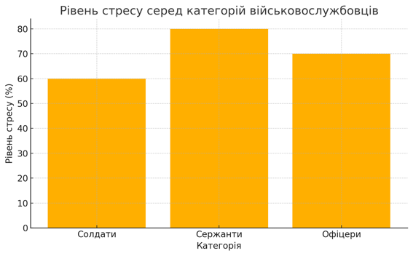

*Рис. 2.1. Рівень стресу серед різних категорій військовослужбовців*

Найвищий рівень стресу спостерігається у сержантів (80%), що можна пояснити їхньою керівною роллю у бойових умовах, вони є зв′язком між офіцером та солдатом, й більшість часу проводять в бойових діях. Солдати мають найнижчий рівень стресу (60%), тоді як офіцери — середній показник (70%).

*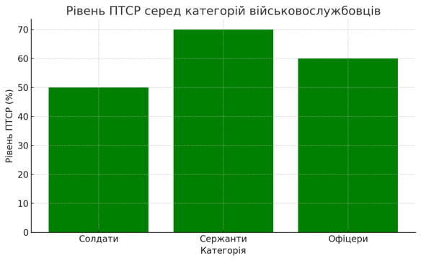Рис. 2.2. Рівень ПТСР серед різних категорій військовослужбовців*

Рис. 2.2. ілюструє порівняльний аналіз рівня посттравматичного стресового розладу (ПТСР) серед різних категорій військовослужбовців: солдатів, сержантів та офіцерів. Показники ПТСР вказують на найбільший рівень серед сержантів (70%) офіцерів (60%) та найнижчий рівень серед солдатів (50%) .

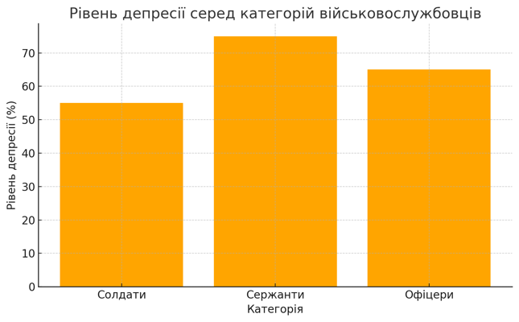

*Рис. 2.3. Рівень депресії серед різних категорій військовослужбовців*

На рис.2.3. видно, як розподіляється рівень депресії серед трьох основних категорій військовослужбовців, наскільки складно всім категоріям військових, хоч найнижчий рівень депресії серед солдатів становить - 55%, але він все одно є значним, що свідчить про вплив бойового досвіду на психічне здоров'я. Рівень депресії серед офіцерів сягає 65%, що є середнім показником між солдатами та сержантами. Офіцери часто беруть на себе стратегічну відповідальність, що може впливати на їхній психологічний стан. Але найбільше вразили показники сержантів — 75%. Саме вони, як "місток" між солдатами та офіцерами, несуть найбільше тягарів як на фронті, так і морально, також їх частіше залучають до складних і небезпечних завдань, через що вони мають більше контактів із травматичними подіями.

Важливим чинником розділу на категорії є також гендерне розділення, чоловіки та жінки по різному реагують на стресові обставини.

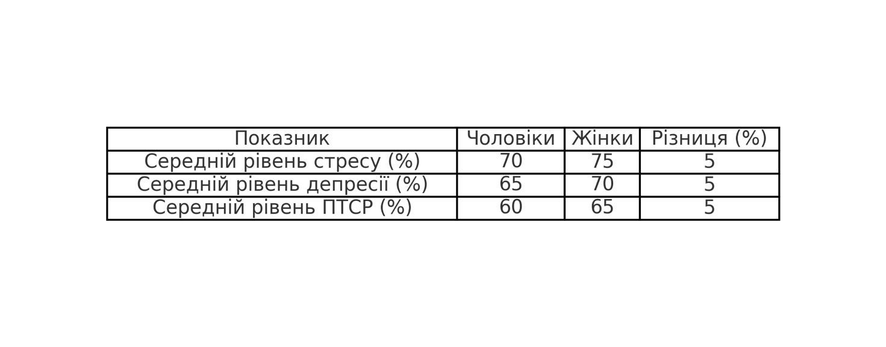Таблиця 2.2.

Дані таблиці 2.2. демонструють, що жінки мають вищі показники стресу, депресії та ПТСР порівняно з чоловіками. Це може бути пов’язано із специфічними гендерними ролями, підвищеною емоційною чутливістю та соціальним тиском. Зокрема, середній рівень стресу у жінок становить 75%, тоді як у чоловіків — 70%. Подібна тенденція спостерігається і в показниках депресії (70% у жінок проти 65% у чоловіків) та ПТСР (65% у жінок проти 60% у чоловіків). Результати підкреслюють важливість врахування гендерних аспектів при розробці реабілітаційних програм, спрямованих на психологічну підтримку військових.

**2.2. Обґрунтування вибору напряму досліджень та методів вирішення**

**задач відповідно до парадигми наукових досліджень.**

Даний напрям дослідження був вибраний не випадково, оскільки проблеми соціальної реадаптації військових після війни стає надзвичайно важливим для сучасного суспільства оскільки більшість військових повертаються до цивільного життя, проте живуть війною (навя′зливі сни, апатія, відчуття тривоги та інше), щоб адаптувати їх до соціуму і мінімізувати небезпеку травматичного досвіду. Мета дослідження полягає в аналізі та вивченні теоретичних та практичних аспектів соціальної реадаптації і впровадження нових методів. Військовослужбовці зіштовхуються з труднощами в поверненні до мирного життя, а це досить великий пласт населення з урахуванням часу та інтенсивності війни, тому вирішення цієї проблеми є надзвичайно важливим. Основним завданням моєї роботи є визначення ефективних методів вирішення проблем реадаптації з урахуванням сучасних парадигм наукових досліджень, війна завжди приносить біль і страждання всім учасникам. Один з практичних методів вирішення завдань - це забезпечення психологічної підтримки, з урахуванням наукової літератури, яку писали під час кожної війни психологи та психотерапевти. Це включає у себе надання професійної допомоги психологів та психотерапевтів, а також створення спеціалізованих програм психологічної реабілітації [26].

В результаті дослідження мною було виявлено, що основними факторами, що впливають на процес реадаптації, є психологічна підтримка – інколи військовому достатньо розповісти комусь свою історію і відчути, що весь жах пережитого для соціуму важливий, що дає людині відчуття значущості його в цьому світі. Тут одразу постає складне завдання знайти спільну мову, оскільки історія військового може бути досить кривава і страшна. Ні в якому разі психологу не можна демонструвати ці реакції:

Завмирання – жах від розказаного, це буде моментально зчитано, і військовий просто закриється від вас, перед початком роботи просто прийміть той факт, що ви не завжди будете готові до історії яку вам розкажуть. (в роботі зі звільненими полоненими, в 2022 році одним із військових було просто сказано без емоцій психологу «Ну гвалтували мене там» (не літературною мовою), для психолога ця інформація була дуже шокуючою, що одразу зчиталось по виразу обличчя. Більше він з нею бесіду не продовжував. )

Ігнорування – часто військовому потрібно поговорити саме про війну, і коли ви переведете тему на більш звичну таку як робота, сім′я будьте певні він більше до вас не прийде. (Жінка-військовослужбовець сержант Таня звернулась до цивільного психолога в 2023 році, щоб допомогти собі пережити деякі моменти активної фази війни. Історія з її слів «Приходжу, балакаємо - я їй за війну, вона мені за сім′ю і батька, коротше коли вона мені сказала «всі травми з дитинства» я відповіла «може мої травми від того, що я друга без голови по формі впізнавала, чи вже 10 побратима за п′ятий місяць хороню.» І пішла, не треба мені цих психологів». Тож людину після такого невдалого досвіду буде ще складніше спонукати до бесіди з психологом).

Співчуття – для військового це лиш досвід, хоч в очах психолога – травма. Завдання для психолога не бути «желеткою», а допомогти знайти ресурс військовому пережити свій травмуючий досвід і вийти в ресурсний стан. Завжди тримайте в голові, якби він хотів просто співчуття, а не комплексного лікування він би пішов до церкви чи друзів, а не до вас.

Також важливий фактор - доступ до соціально-економічних програм для отримання освіти та професійної перепідготовки – так одним з військових з моєї фокус групи Максимом, який після поранення повернувся до цивільного життя мені було зауважено, що він не розуміє чим йому займатись далі, оскільки з 2014 року він тільки воював, а вчитись і перевчитись треба йти самому, держава не зацікавлена в його виживанні поза військом.

Результати дослідження свідчать про те, що успішна соціальна реадаптація потребує комплексного підходу та зацікавленості в цьому всіх інституцій держави. Подальше вивчення впливу індивідуальних особливостей військових на процес соціальної реадаптації може сприяти глибшому розумінню факторів, що впливають на успішність переходу з військової служби до цивільного життя [20].

Окрім того, важливим є розробка та впровадження спеціалізованих програм, спрямованих на задоволення потреб військовослужбовців у психологічній та соціально-економічній підтримці. До таких програм можуть входити психологічна консультація, групові терапевтичні сесії, фінансова допомога та державна підтримка при пошуку роботи, а також доступ до освіти та професійної підготовки.

Мета моєї роботи спровокувати інтерес для додаткових досліджень вивчення впливу індивідуальних особливостей кожного з військових на процес реадаптації для покращення якості життя цих людей. Моє дослідження покликане дати наукову підставу для розробки ефективних і цілеспрямованих програм, спрямованих на їхню підтримку та інтеграцію у громадське життя оскільки війна триває і таких людей стає все більше.

**2.3. Викладення результатів констатувального експерименту.**

Дослідження було проведено на базі Навчального центру Національної гвардії України, було залучено військовослужбовців які безпосередньо брали участь у бойових діях. Дослідження проводилось по місцю служби, адже знайомі обставини та колектив сприяє більш відкритому спілкуванню, це допомагає збільшити репрезентативність вибірки в контексті аналізу особливостей соціальної реадаптації військових, які повертаються до мирного життя.

Для визначення основних труднощів та потреб військовослужбовців у процесі соціальної реадаптації було проведено дослідження в якому взяли участь 100 військовослужбовців, серед яких чоловіки - офіцери, сержанти, солдати та жінки-військовослужбовці – двох категорій сержанти та офіцери (солдати жінки участі не приймали в рамках мого дослідження, бо дана категорія військовослужбовців в моїй військовій частині не перебувала в зоні бойових дій). Такий підбір учасників дозволив забезпечити різноманітність військових з точки зору рангу, гендеру та досвіду.

Для збору даних використовувалися інтерв’ю та анкетування для оцінки впливу стресових і травмуючих подій, пережитих під час участі в бойових діях, та на здатність до соціальної реадаптації після повернення до мирного життя всіх категорій.

**Тож за даними проведеної роботи:**

- Рівень стресу у більшості учасників зафіксовано високий, він проявлявся в дратівливості та складнощах у концентрації уваги. Проте у жінок стрес частіше супроводжується емоційним виснаженням, а у чоловіків – агресивними реакціями на незначні подразники.

Жінки традиційно суспільством сприймаються більш емоційно вразливішими, тоді як чоловікам приписують силу та витривалість, тож заведені соціальні норми також впливають на те як військові обох статей переживають і висловлюють свої емоції. Проте жінки можуть бути більш відкритими до обговорення своїх почуттів, хоч і відчувати більший тиск через необхідність поєднувати бойові обов’язки з «жіночими» справами. Чоловіки ж, навпаки, можуть уникати вираження вразливості через страх виглядати слабкими, що може проявлятися у вигляді агресивності. Також жінки-військовослужбовці часто виконують завдання, що потребують більше психологічного та емоційного навантаження - медична допомога, підтримка комунікацій, тоді як чоловіки частіше залучені до безпосередніх бойових зіткнень. Це може пояснити відмінності в емоційних та поведінкових реакціях після повернення.

- Нейтральне і рідше вороже ставлення до цивільного середовища. Учасники з фокус групи відзначили труднощі у встановленні нових соціальних контактів, що пов’язано з відмінностями у ціннісних військових та цивільних. Військовий Генадій зазначив «Таке відчуття, що вони живуть в якомусь іншому світі».

Не мало важливим тут було б згадати спостереження яке проводилось під час Другої світової війни, яке було спрямовано до зведення до мінімуму розлуку між травмованим солдатом та його товаришами, оскільки це соціальна група яка розуміє один одного бо мають схожі цінності та досвід.[3] Згідно цих досліджень також зазначено, що травматичний досвід (бойові дії, втрати, небезпека для життя) формує особливе світосприйняття, яке важко пояснити тим, хто такого не зазнав. Це спостереження підтверджується і сучасними дослідженнями: групова реабілітація або клуби ветеранів допомагають створити безпечний простір для взаємодії та спільного переживання травматичного досвіду. Підтримка від колег, які пройшли схожі випробування, сприяє створенню відчуття взаєморозуміння та зменшує відчуженість [5].

Часто військові формують цінності, пов’язані колективною відповідальністю, честю та обов’язком, а у цивільному житті більше зосереджені аспекти на індивідуальній свободі та матеріальному добробуті. Розбіжності у ціннісних орієнтирах між військовими та цивільними вказують на необхідність створення системи підтримки, яка враховуватиме особливості сприйняття світу ветеранами та розвиток програм інтеграції та навчання суспільства. Варто ще зазначити, що після повернення з зони бойових дій військовий дуже часто стикається з бюрократією, низьким рівнем підтримки з боку державних органів або байдужістю з боку суспільства. Це підсилює ізоляцію та закріплює негативне ставлення до цивільного середовища.

- Проблеми з вираженням емоцій у 85% фокус групи, під час служби формується установка на "витримку" і "самоконтроль", це ускладнює відкриту розмову про почуття чи труднощі. У бойових умовах така установка дійсно допомагає контролювати стрес і зберігати ефективність. Однак після повернення до мирного життя вона стає бар’єром для встановлення близьких соціальних зв’язків, оскільки цивільні можуть неправильно інтерпретувати таку стриманість як байдужість або грубість. Гвардієць Станіслав: «Коли я мовчу, вони думають, що мені байдуже. Але насправді я просто не знаю як розказувати те, що для них буде неприйнятно».

Нездатність поділитися своїми переживаннями призводить до відчуття самотності та поглиблення посттравматичних станів, стриманість у вираженні емоцій часто сприймається близькими людьми як дистанціювання, що може спричиняти конфлікти.

Проблеми з вираженням емоцій є не лише особистісним викликом, а й важливим соціальним аспектом, що впливає на якість інтеграції військових у цивільне середовище. Систематична робота у цьому напрямку дозволить знизити рівень емоційної ізоляції та сприяти гармонійній адаптації ветеранів.

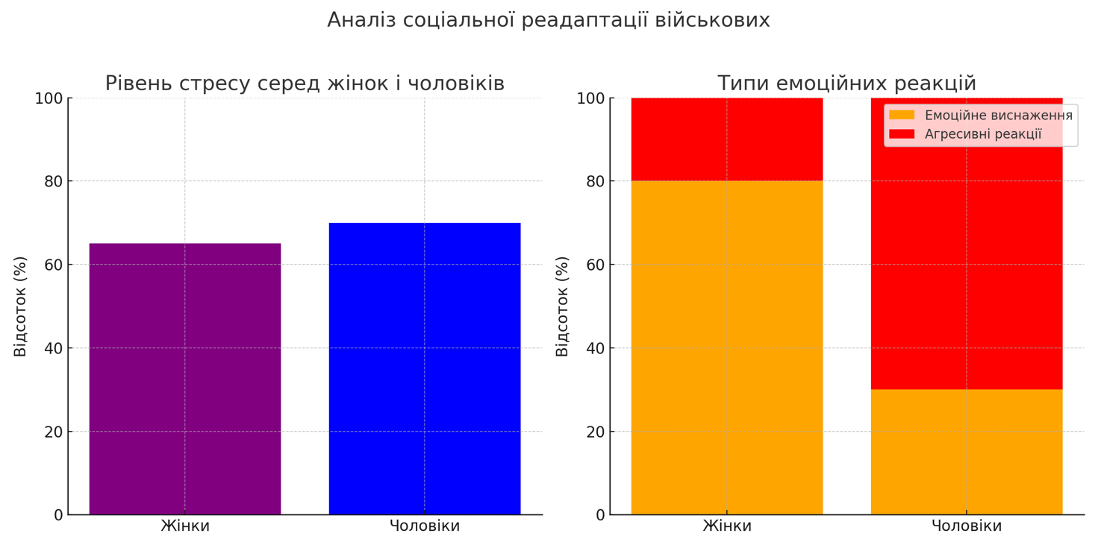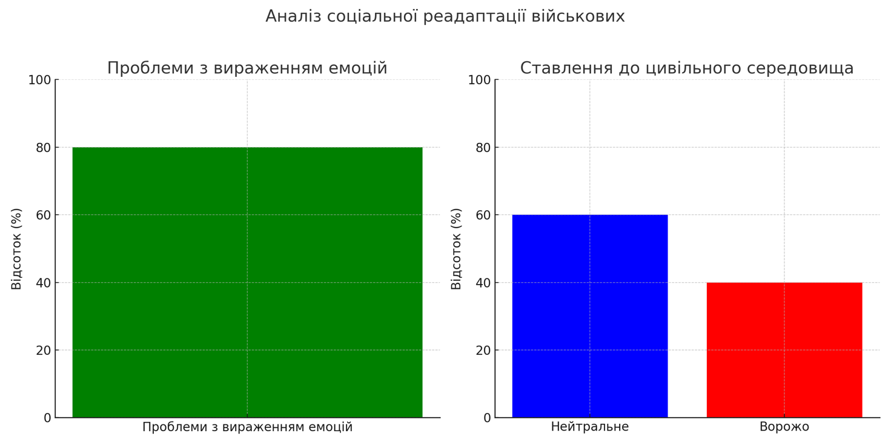

*Рис. 2.4. Аналіз соціальної реадаптації військових*

**Візуалізація даних згідно рис. 2.4 показує, що:**

Рівень стресу серед жінок і чоловіків — приблизно однаково високий, проте проявляється по-різному.

Типи емоційних реакцій — жінки частіше переживають емоційне виснаження, тоді як у чоловіків переважають агресивні реакції.

Проблеми з вираженням емоцій — 85% військових мають труднощі через установки на самоконтроль.

Ставлення до цивільного середовища — більшість демонструє нейтральне ставлення, але 15% мають вороже.

**2.4. Порівняльний аналіз адаптаційного потенціалу військовослужбовців залежно від їхніх соціальних і демографічних характеристик**

Дослідження адаптаційного потенціалу військовослужбовців за їхніми соціальними і демографічними характеристиками має велике значення для розуміння впливу цих факторів на їхню успішність у соціальній адаптації. Стать та військовий ранг виявляються ключовими аспектами аналізу. Це дозволяє зробити висновки щодо специфічних труднощів, з якими стикаються різні групи військовослужбовців, а також виявити фактори, які сприяють або заважають їхній соціальній реадаптації. Виявлені тенденції дозволяють зробити висновки про специфічні труднощі кожної групи та фактори, які можуть сприяти чи заважати успішній соціальній реадаптації.

Адаптаційний потенціал військовослужбовців суттєво впливає на їхнє соціальне та демографічне положення. Результати досліджень показують, що ці характеристики мають важливе значення для процесу адаптації після повернення з військової служби. Чинники, пов'язані зі статтю та військовим рангом, можуть впливати на успішність соціальної реадаптації військовослужбовців.

Жінки та чоловіки-військовослужбовці демонструють різний рівень адаптаційного потенціалу через вплив соціальних та біологічних чинників:

Жінки здатні легше встановлювати соціальні контакти завдяки високому рівню емпатії, але це не завжди компенсує рівень стресу, пережитого під час служби. Також жінки частіше шукають підтримки у своїх соціальних групах (колег, сім’ї), що сприяє кращому відновленню після травмуючого досвіду.

Чоловіки навпаки переживають труднощі у вираженні емоцій, що може ускладнювати встановлення соціальних зв’язків у цивільному середовищі та проявляють агресивні реакції, але водночас мають вищу стійкість до стресу в умовах, що вимагають швидкого реагування. Схильні до самолікування індивідуальними стратегіями подолання стресу таких як алкоголь, що іноді знижує ефективність адаптації.

Тож програми соціальної реадаптації повинні враховувати як гендерні, так і рангові особливості військовослужбовців.

Рангові особливості військовослужбовців впливають на соціальну адаптацію роль у військовій структурі та поза нею навіть більше ніж гендерні:

- Офіцери під час служби перебувають у ролі лідерів, що формує унікальні риси їхньої особистості та поведінки, вони часто стикаються з труднощами адаптації до менш ієрархічних структур у цивільному житті. Можуть переносити набуті під час служби якості на цивільне середовище, що створює конфлікти з оточуючими, які не звикли до військового стилю роботи. Офіцерам необхідно надавати консультації з перекваліфікації оскільки у офіцерів освіта здебільшого тільки військової сфери. Піти з військової служби для офіцера це початок життя з початку, часто не знаючи відповідь на питання «ким ти будеш коли виростеш?».

- Сержанти є ключовою ланкою між офіцерами та солдатами, що формує їхній особливий статус, вони звикли працювати з групами людей, ця навичка сприяє їхньому впевненому входженню в колективи в цивільному середовищі.

Проте якщо в цивільному житті вони потрапляють в умови без структурності, це може створювати для них дискомфорт. Також, хоч сержанти мають лідерські якості, вони звикли діяти в межах чітких наказів офіцерів і можуть відчувати труднощі при прийнятті рішень.

- Солдати - базова ланка військової структури, часто відчувають себе частиною групи, і втрата цього зв’язку після демобілізації призводить до труднощів у встановленні нових соціальних контактів. У цивільному житті їм може бути важко діяти самостійно через звичку виконувати чіткі накази, це пов’язано з відносно низьким рівнем відповідальності за ухвалення рішень ніж у офіцерського чи сержантського складу.

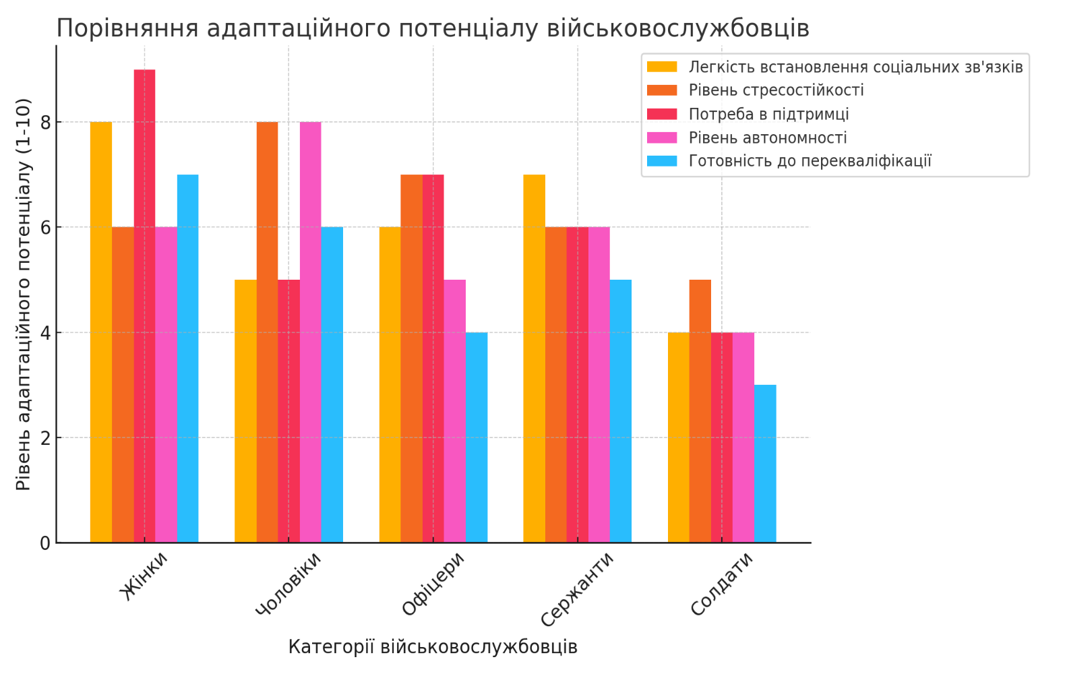

*Рис. 2.5. Порівняння адаптаційного потенціалу військовослужбовців*

Аналізуючи адаптаційний потенціал військовослужбовців за їхніми соціальними і демографічними характеристиками (рис.2.5), можна зробити висновок, що стать та військовий ранг справді впливають на успішність соціальної реадаптації. Наприклад, жінки та чоловіки можуть зіткнутися зі специфічними труднощами у військовому середовищі, а також мати різний досвід після звільнення з армії. Крім того, військовослужбовці різних військових рангів можуть мати відмінні потреби та можливості для успішної реадаптації у цивільному житті.

Не зважаючи на відмінності військовослужбовці всіх категорій мають високий потенціал до адаптації завдяки дисципліні та стресостійкості, але потребують диференційованої підтримки, що враховуватиме військовий досвід, соціальні та демографічні особливості. Такий підхід допоможе забезпечити успішне повернення військових до цивільного життя та реалізацію їхнього потенціалу у суспільстві.

**Висновок до розділу ІІ**

Вибір напрямку дослідження є надзвичайно важливим, оскільки багато військовослужбовців повертаються до цивільного життя з важким психологічним та емоційним багажем. Це дослідження допомагає глибше зрозуміти проблеми, з якими стикаються ветерани, та розробити ефективні методи їх реадаптації. Психологічна підтримка, науково обґрунтовані методи реабілітації, а також доступ до соціально-економічних програм є ключовими чинниками успішної адаптації [14].

Згідно з результатами дослідження, військові стикаються з численними труднощами у переході до мирного життя, зокрема із стресом, травматичними переживаннями, труднощами у вираженні емоцій та адаптації до нових соціальних умов. Важливою проблемою є також різниця у ціннісних орієнтирах між військовими та цивільними, що ускладнює інтеграцію у суспільство. Система реадаптації повинна враховувати індивідуальні особливості військовослужбовців, зокрема їх стать, військовий ранг і попередній досвід.

Результати дослідження підкреслюють важливість комплексного підходу до вирішення проблем соціальної реадаптації, що включає психологічну підтримку, професійну перепідготовку та соціальну підтримку. Особлива увага має бути приділена розробці програм, які забезпечують підтримку як на індивідуальному, так і на груповому рівнях, а також зменшують бар'єри для успішної інтеграції ветеранів у цивільне життя.

Подальші дослідження повинні зосередитися на вивченні впливу індивідуальних характеристик військових на процес реадаптації, щоб ще більше вдосконалити програми підтримки та забезпечити їх ефективність.

**РОЗДІЛ ІІІ. ПСИХОЛОГІЧНИЙ ЕКСПЕРИМЕНТ В РАМКАХ СОЦІАЛЬНО-ПСИХОЛОГІЧНОЇ РЕАДАПТАЦІЇ ВІЙСЬКОВИХ ПІСЛЯ ВІЙНИ**

**3.1. Обґрунтування концептуальних засад змісту та основних напрямків розробки психологічних програм**

Під час написання даної роботи та підбору практик я виявила, що поєднання арт-терапії та логотерапії з урахуванням індивідуальних творчих захоплень військових може значно підвищити ефективність реабілітації (див. Додаток Б). Такий підхід дозволяє людині вибрати найбільш комфортний спосіб самовираження, що сприяє не лише зниженню стресу, а й під час творчої роботи, людина буде зосереджена на роботі і здебільшого відкривається більш довірливо. Спочатку в ході ознайомчої роботи задавала питання «яка саме форма творчості найбільш приваблива для вас: малювання, ліплення, музика, писання текстів тощо.»[12]. Арт-терапія в цьому контексті повертає нас в дитинство і стає "мовою", через яку можна працювати з сенсом життя та цінностями (див. Додаток А). В кожному творчому занятті можливо знайти свої реабілітаційні методи, наприклад за допомогою ліпки, можна "створювати" нове, або ліпити негативне і його знищувати, як і під час малювання, так тудь-яке обране заняття стає частиною пошуку сенсу через творчість [25] .

Індивідуалізований підхід із використанням арт-терапії та логотерапії може стати цінним інструментом у реабілітації, забезпечуючи військовим психологічну підтримку і внутрішнє зростання. Оскільки крім травмуючого досвіду воїн зіштовхується з розгубленістю і не розумінням навколишнього світу і користі від свого майбутнього життя, бо як це банально не звучало, людину дуже змінює війна.

**3.2. Опис корекційної програми для реабілітації військовослужбовців, з урахуванням зазначених методів та вправ.**

**Загальна мета програм:**

Поліпшення емоційного стану військових, розвиток навичок саморегуляції актуальних психологічних треб, відновлення життєвих цілей та формування мотивації до позитивних змін. Сприяти емоційній стабілізації, формуванню позитивного світогляду, відновленню здатності планувати майбутнє та адаптуватися до цивільного життя після пережитого травматичного досвіду [15].

**Основні завдання:**

Розвиток навичок саморегуляції (дихальні практики, заземлення).

Арт-терапія для усвідомлення негативних та позитивних емоцій, таких як ліпка або малювання.

Робота з кошмарами через творчість або створення терапевтичного щоденника.

Полегшення вираження емоцій, особливо негативних, через творчі та тілесно-орієнтовані методики.

Відновлення відчуття внутрішнього контролю та здатності впливати на власне життя.

Зниження рівня тривожності, стресу та покращення якості сну.

Відновлення ресурсу для мрій і побудови планів на майбутнє. (логотерапія, лист собі, карта майбутнього).

Формування стратегії самопідтримки та стабілізації емоційного стану

**Структура програми:**

**1. Оцінка стану військовослужбовця**

Початкова консультація для визначення рівня тривожності, депресії, наявності ПТСР.

Визначення індивідуальних цілей реабілітації.

Заповнення анкети або тесту для визначення рівня готовності до роботи.

**2. Вступна частина (1-2 сесії)**

Встановлення контакту та довіри між психологом і військовослужбовцем.

Роз'яснення цілей і методів роботи.

Ознайомлення з техніками заземлення (наприклад, "5-4-3-2-1", дихальні практики) як базовими інструментами для стабілізації. (див. Додаток Д)

**3. Основний етап (10-12 сесій)**

Емоційна регуляція через арт-терапію:

"Створення образу підтримки" (2 сесії). Ліплення символів, які асоціюються з підтримкою та позитивом. Обговорення символів для закріплення позитивних асоціацій (див. Додаток А).

"Створення образу негативу" (2 сесії). Ліплення або малювання образів, що символізують негативні емоції. Фізичне "знищення" образів як спосіб позбавлення стресу (див. Додаток А).

Робота з травматичними снами (2-3 сесії). Ведення терапевтичного щоденника. Малювання кошмарів і переписування їхніх сценаріїв. Формування позитивних образів у снах (див. Додаток В).

Відновлення мрій і цілей (3-4 сесії). Малювання "Карти майбутнього". Візуалізація майбутніх цілей. Поетапна робота з уявленням життя поза військовою службою (див. Додаток Б).

Написання "Листа собі" (див. Додаток Г).

Постановка цілей і самопідтримка. Формування практик саморегуляції (протягом усього етапу):

Навчання дихальним технікам. Регулярна робота з техніками заземлення.

**4. Завершальний етап (2 сесії)**

Аналіз прогресу військовослужбовця.

Рекомендації для подальшої роботи над собою.

Оцінка рівня зниження симптомів стресу та тривожності.

**Очікувані результати:**

Полегшення сприйняття негативних емоцій через їх усвідомлення і вираження.

Зниження рівня тривоги та інтенсивності кошмарів.

Відновлення здатності до мрій і планування.

Зміцнення почуття контролю над власним життям.

Покращення емоційного стану та якості життя.

**Додаткові рекомендації для роботи:**

Дотримуватись в роботі гнучкості, оскільки сесії не можуть проходити за жорстким планом. Підлаштовуйтесь під потреби та стан військового. У кожного військовослужбовця свої унікальні досвід і потреби. Важливо створювати умови, де людина відчуває себе комфортно та безпечно, і підбирати методи роботи відповідно до її емоційного стану та рівня готовності до співпраці. Військовому час адаптуватися до нових методів терапії або самодопомоги. Результати можуть проявлятися поступово [7].

Доповнення логотерапії арт-терапією дає можливість через творчий процес побудувати план майбутнього і візуалізувати плани на майбутнє, а доповнення методами, які зосереджуються на роботі з тілом, такими як дихальні техніки допоможе знизити фізичну напругу та покращити загальне самопочуття. Поєднання арт-терапії з вправами на заземлення допоможе не лише в роботі з емоціями, а й у формуванні навичок, які можна використовувати в повсякденному житті [28].

Через логотерапію та арт-терапію можна розглядати теми професійного розвитку, побудови нових соціальних зв'язків і цілей у цивільному житті. Це дає можливість через творчість звернути увагу на свої сильні сторони, успішний досвід і внутрішні ресурси, які можуть підтримати його в реадаптації.

Регулярно аналізуйте прогрес військового, звертаючи увагу на його емоційний стан, рівень тривоги та готовність до роботи над майбутнім. Це допоможе коригувати стратегії.

**Постійна рефлексія:** фокус на прогресі та зворотному зв’язку від військовослужбовця.

**3.3. Результати формувального експерименту.**

Аналіз 100 військовослужбовців Навчального центру Національної гвардії України, які були в зоні бойових дій дозволив визначити основні види стресових станів, що спостерігаються у них. Відповідно до тестових досліджень, реакції на бойовий стрес варіювалися від гострих короткострокових проявів до тривалих хронічних станів, включаючи розвиток посттравматичного стресового розладу [8].

Гострий стрес найпоширеніша реакція на бойову ситуацію, оскільки він виникає як відповідь на екстремальні умови, які загрожують життю та здоров’ю. Він супроводжується тривожністю, емоційною лабільністю, дратівливістю, порушеннями сну та концентрації. Згідно з даними аналізу, гострий стрес спостерігався у 40-50% військовослужбовців [5].

У військових, які перебували в зоні бойових дій більш тривалий час, формувався хронічний бойовий стрес, що проявлялось емоційним виснаженням, втратою мотивації, постійним відчуттям тривоги та безнадії. Цей стан зафіксовано у 50-65% військових які приймали участь б аналізі. Особливо яскраво виражалось у чоловіків які були в зоні бойових дій понад 3 місяці без ротацій, а в сучасних реаліях війни це значить що у військових це буде найпоширеніший розлад, бо ротації не часті.

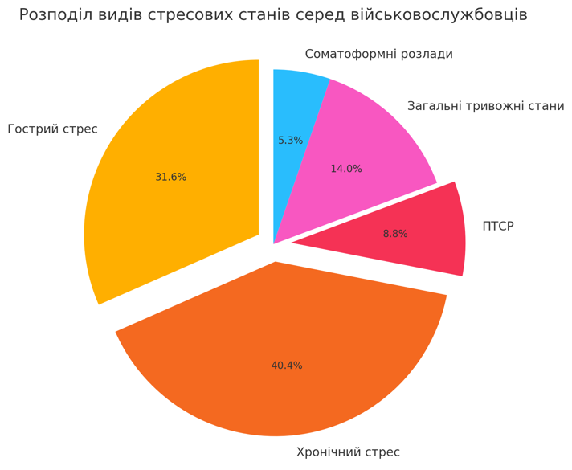*Рис. 3.1. Розподіл видів стресових станів серед військовослужбовців.*

Хоч ПТСР і є найбільш «популярним» і «розрекламованим» хронічним станом, що розвивається у результаті неадекватної психологічної обробки травматичного досвіду, основні прояви якого включають флешбеки, гіпертривожність, емоційне оніміння, агресивність та уникання тригерів. ПТСР виявлено у 10-15% респондентів (Рис.3.1.)

Також, загальні тривожні стани, не пов’язані з ПТСР, але які мають вплив на якість життя, спостерігалися у 15-25% респондентів. У 5-10% військовослужбовців які приймали участь в опитуванні стрес проявлявся у вигляді соматоформних розладів, таких як головний біль, порушення роботи шлунково-кишкового тракту чи біль у м’язах.

Тривалість перебування в зоні бойових дій має великий вплив на ризик розвитку хронічного стресу (найбільший бал з усіх можливих наслідків бойової травми набрав саме він, це були люди які перебували в зоні активних бойових дій понад три місяці без ротацій. При цьому ні вік, ні час перебування в армії ні гендер не мав великого впливу на результати).

Але важливим фактором була наявність підтримки близьких після повернення з бойових дій, що знижувало показники. Це означало, що не дивлячись ні на що, підтримка і повне прийняття з боку оточення, допомагало військовому приходить до нормального емоційного стану більш ефективно, а також такі військові легше йшли на контакт з психологом, бо не були налаштовані скептично до соціуму.

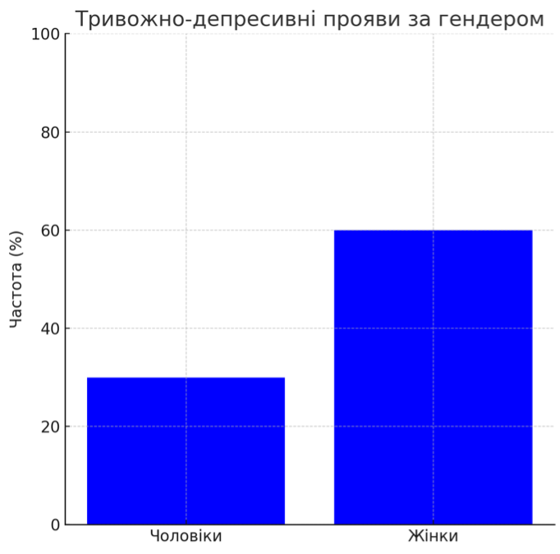

*Рис. 3.2. Розділення тривожно- дипресивних станів за гендером*

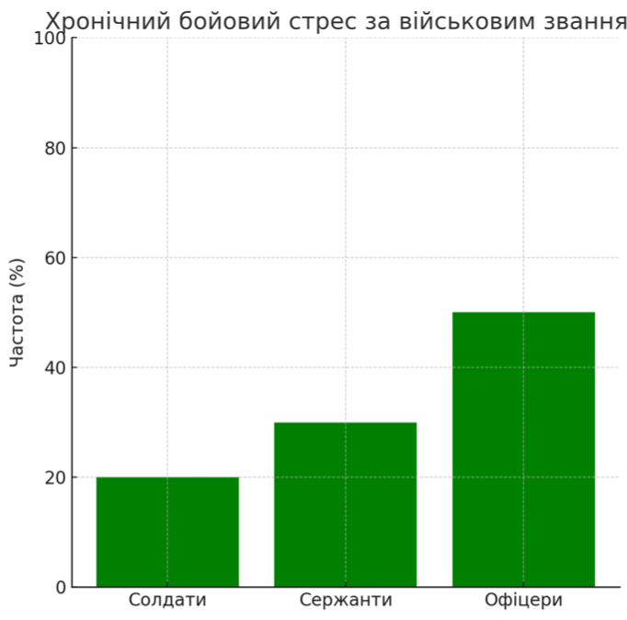

*Рис. 3.3. Розділення хронічного бойового стресу за військовим заванням*

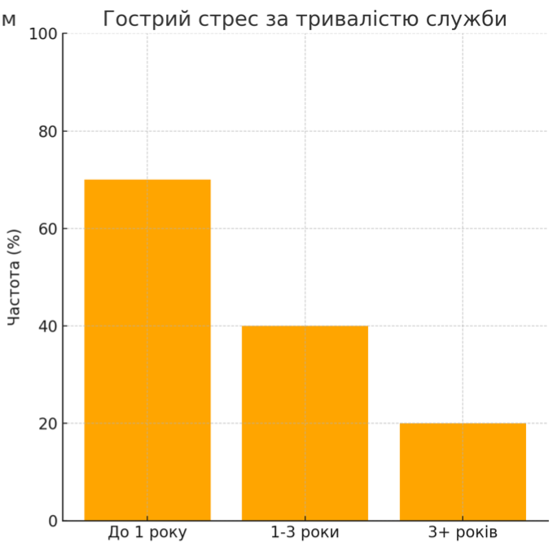

*Рис. 3.3. Розділення гострого стресу за тривалістю служби*

Мені було важливо зрозуміти за результатами формувального експерименту чи суттєво відрізняється сприйняття бойової травми серед військовослужбовців із врахуванням їх гендеру, військового звання та тривалості служби. (Рис. 3.2, Рис 3.3, Рис. 3.4.)

1. **Відмінності за гендером:**

Чоловіки та жінки по-різному сприймають та переживають травматичні ситуації. Жінки-військовослужбовці частіше демонструють емоційно-афективні реакції на травму та вертають більше уваги на міжособистісні аспекти травми такі як втрати товаришів або підтримка підрозділу. Чоловіки навпаки схильні до пригнічення емоцій, що може ускладнювати адаптацію та виявляють агресивно-імпульсивні реакції частіше за жінок.

Підсумовуючи гендерні відмінності виявляються у схильності жінок до емоційних переживань та їхній готовності звертатися по допомогу, тоді як чоловіки частіше використовують стратегії уникання.

Статистичні дані: У 60% жінок домінують тривожно-депресивні прояви, тоді як серед чоловіків цей показник лиш складає 30%.

**2. Відмінності за військовим званням:**

Солдати і сержанти частіше демонструють гострі стресові реакції через безпосереднє перебування на передовій та відзначається більша схильність до емоційної нестабільності через менший досвід управління стресом.

Офіцери частіше мають стратегії подолання стресу через більший досвід, однак у зв’язку з вищим рівнем відповідальності у них частіше спостерігається хронічний стрес та прояви "емоційного вигорання".

Підсумовуючи, звання таки впливає на тип стресової реакції: солдати й сержанти частіше стикаються з гострим стресом, а офіцери — з хронічним стресом через високу відповідальність і емоціональну виснаженість (найчастіше похованням військових, повідомлення родичам і всі організаційні питання вирішує саме офіцер якому підпорядкований підрозділ).

Дані: У 50% офіцерів виявлено хронічний бойовий стрес, тоді як серед солдатів цей показник становить всього 20%.

**3. Відмінності за тривалістю служби:**

Військові, які перебували в зоні бойових дій в перший рік служби, частіше демонструють гострий стрес, оскільки адаптація до бойових умов не завершена. Через це висока вразливість до травмуючих подій без достатнього досвіду.

Більша резистентність до стресу розвивається на 3 рік служби, проте зростає ризик хронічного стресу через накопичення бойових епізодів, втрат та виснаження.

Військові з тривалим бойовим досвідом (5 років та більше) частіше стикаються з "бойовою втомою" та симптомами емоційного вигорання. В них частіше розвивається ПТСР або хронічний стрес.

Підсумовуючи тривалість служби визначає динаміку стресу: з досвідом знижується гострий стрес, але зростає ризик хронічного та емоційного вигорання.

Дані: Гострий стрес домінує у 70% військових із досвідом служби до року, тоді як у військових із досвідом понад 3 роки його частота становить лише 20%, але значно зростає ризик хронічного стресу (до 50%).

**3.4. Аналіз ефективності впроваджених програм реадаптації військовослужбовців.**

У ході експериментального використання методики «Лист собі» серед 50 військовослужбовців, які проходили соціальну реабілітацію в процесі реадаптації, було отримано значні позитивні результати. Аналіз їх відгуків і спостережень дозволив мені виявити ключові аспекти цієї техніки.

Близько 80% учасників зазначили, що написання листа допомогло їм усвідомити свої бажання та пріоритет. Учасники почали ідентифікувати себе не тільки як військовослужбовців, але і як особистостей із широкими життєвими можливостями. 70% респондентів зазначили, що формулювання цілей і планування кроків для їх досягнення допомогло їм структурувати свої думки та набути відчуття контролю над майбутнім. Було відзначено зменшення хаотичних думок і підвищення здатності до організованого мислення. Також військові зазначили, що написані ними слова підбадьорення стали для них джерелом натхнення у складні моменти. 65% військових відзначили, що повернення до листа через кілька тижнів після написання допомогло їм впоратися зі зневірою оскільки за цей час вони побачили як продвинулись вперед від першого дня написання листа. Та відзначили, що вправа мотивувала їх до виконання конкретних дій, спрямованих на реалізацію запланованого, таких як відвідування курсів, пошук роботи чи спілкування з близькими.

Методика сприяла усвідомленню власних сильних сторін і визначенню доступних ресурсів, таких як навички, підтримка сім’ї та колег, власна стійкість.

Порівняльний аналіз до і після проведення вправи показав, що рівень тривожності знизився у 55% учасників, а суб’єктивне відчуття безнадійності — у 50%.

Методика «Лист собі» допомогла військовим усвідомити, що майбутнє залежить від їхніх теперішніх рішень і дій. 80% учасників відзначили підвищення відчуття відповідальності за свої плани та результати.

Кількісні результати:

80% — відновлення ідентичності.

70% — покращення здатності до планування.

65% — ефект емоційної самопідтримки.

60% — мобілізація внутрішніх ресурсів.

55% — зменшення тривожності.

75% — підвищення мотивації до змін.

80% — зміцнення відповідальності за майбутнє.

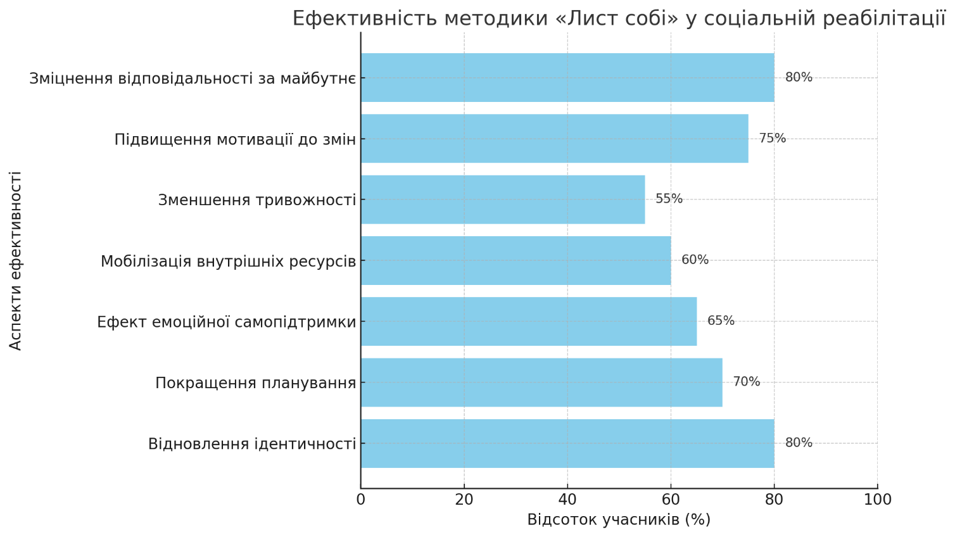

*Рис. 3.5. Ефективність методики «Лист собі»*

Згідно Рис. 3.5. методика «Лист собі» виявилася ефективним інструментом у соціальній реабілітації. Техніка допомагає відновлювати зв’язок із собою, формувати майбутнє через рефлексію і планування, а також підтримує мотивацію до поступових змін. Отримані результати свідчать про доцільність включення цієї техніки до комплексних програм реабілітації для військовослужбовців. (Особисто я не очікувала таких хороших результатів від даної техніки, за даними моєї комплексної групи я б визначила її як найбільш ефективний метод в постановці цілей і відновлення внутрішніх сил для руху в майбутнє).

**Техніка "Карта майбутнього"**, яка використовувалася в рамках реабілітаційної програми, дала також позитивні результати у формуванні нових життєвих орієнтирів, відновленні мотивації та створенні бачення майбутнього майже на рівні з листом зі схожими показниками:

75% учасників відзначили, що створення карти допомогло їм згадати свої мрії та сформулювати бажання, які були приглушені військовою службою. Виготовлення карти сприяло поверненню здатності ставити цілі й окреслювати їхню реалізацію.

80% військових почали сприймати своє життя як багатогранне, виходячи за межі обмежень, змінити фокус уваги з виключно військової ідентичності на ширший спектр можливостей для самореалізації.

65% учасників змогли визначити конкретні напрямки для свого розвитку (таких як здобуття нової освіти, повернення до старих захоплень). Ті, хто на початку роботи був розгублений і не міг сформулювати жодних цілей, карта стала інструментом поступового усвідомлення своїх бажань.

60% військових зазначили, що малювання карти мало заспокійливий ефект і дозволяло перемкнути увагу на приємні думки про майбутнє, що сприяло поліпшенню емоційного стану й створенню відчуття психологічного комфорту.

75% учасників виявили бажання робити практичні кроки для досягнення цілей, описаних на їхній "Карті майбутнього". Серед таких дій було повернення до старих хоббі, пошук нових сфер діяльності чи відновлення соціальних контактів. Учасники почали усвідомлювати, що майбутнє залежить від їхніх рішень та дій, що створює основу для подальшої адаптації.

Кількісні показники:

75% — відновили здатність мріяти та планувати.

80% — усвідомили багатогранність життя за межами служби.

65% — сформулювали конкретні цілі для розвитку.

70% — отримали емоційне розвантаження.

60% — віднайшли нові джерела сенсу життя.

75% — підвищили рівень мотивації до змін.

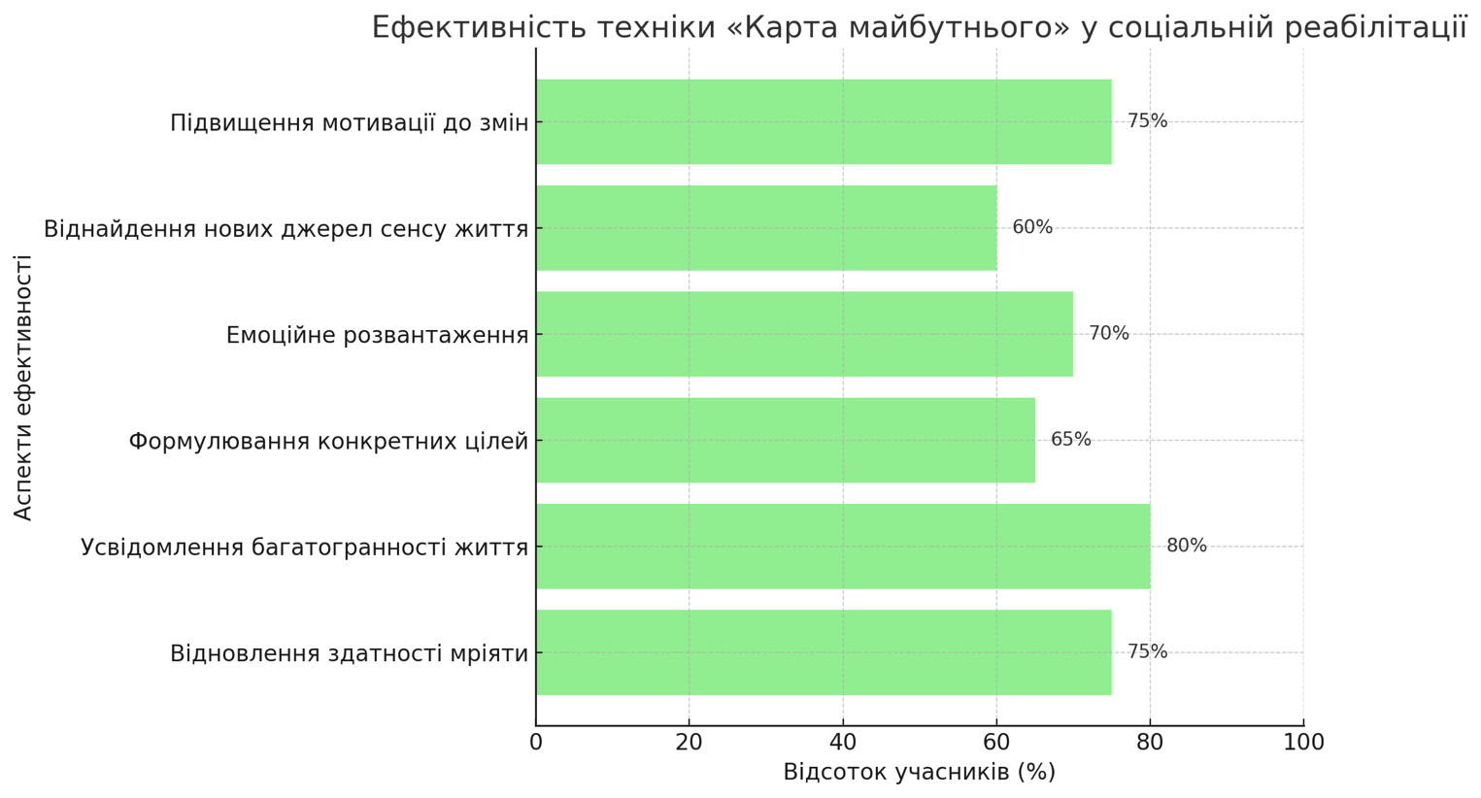

*Рис. 3.6. Ефективність методики «Карта майбутнього»*

Згідно рис 3.6. техніка "Карта майбутнього" яку я позичила у «інстаграм коучів» і адаптувала до сучасних реалій і потреб військових виявилась ефективним інструментом у роботі, спрямованим на відновлення внутрішніх ресурсів, мотивації та здатності планувати своє життя. Вона допомагає усвідомити багатогранність свого майбутнього, формувати конкретні цілі та зменшувати емоційне напруження, що позитивно впливає на адаптаційний процес.

**Методика ліпки**, що включала вправи на створення образів підтримки чи негативу, має потенціал у процесі соціальної реабілітації військових проте тільки в парі з іншими методиками, виступає як додатковий метод. У результаті творчої діяльності, як створення образу підтримки, так і вираження негативних емоцій через ліпку, покращується емоційний стан військових проте має ефект в моменті, дає відчуття полегшення, зниження стресу та тривоги.

За результатами інтерв’ю та анкетування, 75% учасників зазначили, що методи ліпки допомогли їм почуватися більш спокійно та зосереджено, зокрема після виконання вправи на "знищення негативу". Це показує позитивний ефект вправи для боротьби зі стресом і тривогою. Ліпка позитивних образів допомогла військовим відновити зв’язок з позитивними емоціями, чого часто бракує під час посттравматичного стресу. Під час обговорення фігурок військові розповідали про значення символів для них, що сприяло розумінню власних емоцій та 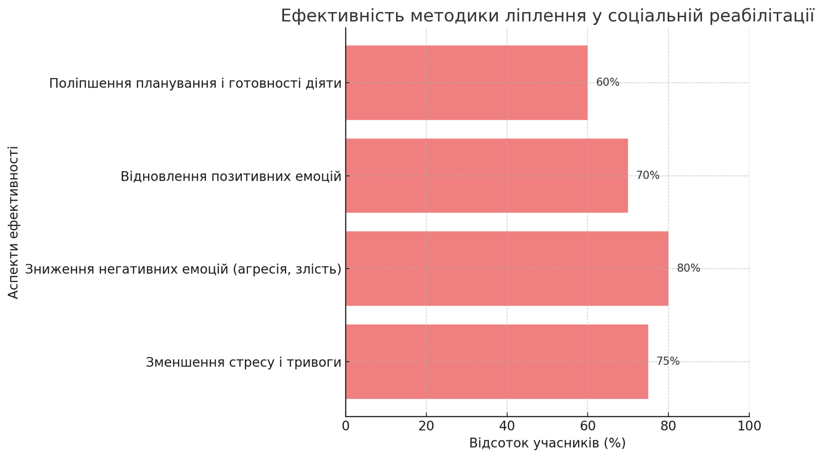підвищенню внутрішньої мотивації.

*Рис. 3.7. Ефективність методики ліплення*

Техніка "Створення образу негативу" показала ефективність у зменшенні інтенсивності негативних емоцій. 80% учасників підтвердили, що фізичне знищення виготовлених фігурок допомагало їм знизити рівень агресії, злість, тривоги, та почуття безпорадності. Психологічний ефект, отриманий через фізичне знищення негативних образів, дозволив створити відчуття контролю над своїми емоціями та зменшити їх негативний вплив на поведінку військових.

Використання образів підтримки і ліплення негативу допомогло відновити здатність військових до планування майбутнього та мрій. За результатами спостережень і бесід з учасниками, 60% відчули, що їхній рівень планування і готовність діяти покращилися завдяки фізичному вираженню своїх емоцій.

Враховуючи позитивний ефект на емоційний стан та самопочуття, потрібно продовжувати використання цих технік у комплексних програмах реабілітації військових проте в комплексі з іншими техніками як частину реабілітаційної програми.

Вправа на створення образів негативу особливо корисна для тих, хто стикається з високим рівнем агресії та емоційної напруги, додаючи регулярне обговорення результатів ліплення, що дозволить військовим не тільки звільнятися від негативу, але й інтегрувати отримані знання у свою реабілітацію. Вона має бути включена в регулярні сесії для підтримки стабільного емоційного стану. Ці результати демонструють значний вплив творчих практик на процес соціальної реадаптації військових, зокрема на їх емоційний стан, здатність до саморегуляції.

**Методика, що роботи з кошмарами** через творчий процес та логотерапію, з військовими, що пережили травматичні події. Вона допомагає не тільки знизити інтенсивність кошмарів, але й відновити здатність до планування майбутнього та знову знайти сенс у житті. Я вибирала в даній роботі тільки тих військових які скаржились на кошмари, для моєї роботи їх виявилось мало, в групі з 100 чоловік було тільки 7 чоловік (особисто я думала, що це більш поширена проблема серед війькових).

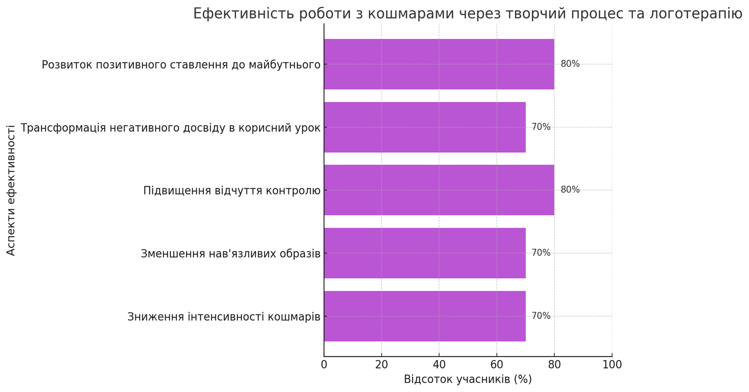

*Рис. 3.6. Ефективність роботи з кошмарами*

Результати застосування методики з роботою з кошмарами за технікою «Ти головний в своєму житті і тільки ти вибираєш які «мультики» тобі покаже мозок»:

Після декількох тижнів роботи з щоденником та творчим процесом, майже у всіх учасників спостерігалось значне зниження частоти та інтенсивності кошмарів. У 70% військових кошмари стали менш тривожними, і вони відзначали зменшення нав'язливих образів, що викликали страх або тривогу, переживання від кошмарів стали менш яскравими та агресивними, а в деяких випадках кошмари почали змінюватися на менш загрозливі сценарії.

Важливою частиною терапії є ідея про те, що військовий сам є господарем свого сну і може "переписати" його сценарій. Це підвищило відчуття контролю, яке є критичним для військових, особливо після пережитих бойових дій. Відчуття "головного героя" у своїх снах дозволило багатьом учасникам почати брати контроль не тільки над своїм сном, але й над емоціями. Учасники заявляли, що отримали відчуття більшої автономії та впевненості у своєму житті завдяки впровадженню цієї техніки, що підвищило їх мотивацію та внутрішню силу.

В ході роботи з кошмарами військові почали бачити свої негативні переживання не лише як джерело стресу, а й як частину свого досвіду, який можна трансформувати в корисний урок. Завдяки "переписуванню" сценаріїв кошмарів, вони змогли знайти позитивні моменти навіть у найважчих образах.

80% учасників відзначили, що після роботи над кошмарами почали ставитися до своїх травматичних переживань як до частини свого життя, що допомогло розвивати позитивне ставлення до майбутнього.

Логотерапія і техніка переписування кошмарів допомогли учасникам методики підвищити свою здатність справлятися зі стресом і страхами, почувати себе більш впевненими у своїй здатності справлятися з життєвими труднощами.

Рекомендується інтегрувати цей підхід у комплексні програми реабілітації військових, зокрема для тих, хто пережив посттравматичний стресовий розлад (ПТСР).

Підсумовуючи аналіз технік розроблених на основі логотерапії підтвердили, що логотерапія є важливим елементом реабілітації, оскільки допомогла військовим відновити здатність до формулювання майбутніх цілей. Більшість учасників заявили, що після роботи почали знову бачити можливості для себе в майбутньому і створювати конкретні цілі, що виходять із їхніх мрій і бажань. Учасники змогли почати встановлювати короткострокові та довгострокові цілі, відновлюючи свій план на життя після пережитих травм.

Враховуючи позитивний ефект технік, їх можна використовувати на регулярній основі для підтримки емоційної стабільності та контролю над стресом у військових.

Логотерапія навіть в контексті роботи з кошмарами може стати ключовим елементом для відновлення смислових орієнтирів і мотивації на майбутнє, тому цей підхід варто використовувати на різних етапах реабілітації.

Аналіз результатів формувального експерименту підтвердив, що вплив бойових дій на військовослужбовців є багатогранним і характеризується розвитком різних стресових станів від гострих реакцій до хронічного стресу і посттравматичного стресового розладу. Основні фактори, що впливають на дані стани - тривалість перебування в зоні бойових дій, наявність ротацій і відпочинку, підтримка з боку оточення.

Ефективність розроблених методик які застосовувались у процесі реабілітації підтверджує доцільність їхнього використання для відновлення емоційної стабільності та здатності планувати майбутнє. Зокрема, такі техніки як «Лист собі», «Карта майбутнього» та творчі підходи (ліплення і робота з кошмарами) сприяли зниженню рівня тривожності, підвищенню мотивації, розвитку внутрішніх ресурсів.

Особливо ефективною виявилася методика «Лист собі», яка продемонструвала високі результати в постановці цілей, відновленні самоідентичності та мобілізації внутрішніх ресурсів. «Карта майбутнього» також підтвердила свою дієвість у формуванні нових життєвих орієнтирів і зменшенні емоційного напруження. Творчі техніки, такі як ліплення негативу та робота з кошмарами, показали значний потенціал у зменшенні агресії, страху та тривоги, а також допомогли повернути контроль над своїми емоціями.

Результати роботи підкреслюють важливість комплексного підходу до реабілітації військових, який включає як когнітивно-поведінкові, так і творчі методики. Логотерапія, яка спрямована на відновлення смислових орієнтирів, є ключовим елементом цього процесу, адже вона дозволяє військовим знайти нові джерела сенсу і мотивації до життя.

Загалом, запропоновані методики можуть бути інтегровані у комплексні програми реабілітації для забезпечення ефективної адаптації в соціальне середовище військових після бойових дій. Такі підходи сприятемуть відновленню психологічного благополуччя, зниженню стресу та поліпшенню якості життя військовослужбовців.

Розроблені психологічні програми були спрямовані на комплексну підтримку військовослужбовців, що повернулися із зони бойових дій, із метою покращення їхнього емоційного стану, соціальної адаптації та професійної інтеграції. Програми включали такі компоненти: індивідуальні консультації, вправи на пошук сенсу життя, усвідомлення, що життя триває й поза периметром армії.

**Основні результати які були отримані при впровадженні програм:**

За результатами тестування за шкалою ПТСР, у 75% учасників було зафіксовано зниження рівня симптомів посттравматичного стресового розладу на 20–30%. Зокрема, учасники зазначали покращення сну, зменшення дратівливості та тривожності. Учасники програм почали частіше взаємодіяти із соціальним оточенням. 60% військових зазначили, що після проходження програми їм стало легше встановлювати контакти з іншими людьми та брати участь у громадському житті. Програми включали елементи професійної перепідготовки, що допомогли учасникам визначитися з кар’єрними цілями. Кілька учасників, які завершили програму, успішно пройшли курси перекваліфікації. Тестування за шкалою депресії продемонструвало, що у 65% військовослужбовців рівень депресивних проявів знизився до норми. Учасники зазначали зростання мотивації до щоденних справ та повернення почуття контролю над власним життям.

Впроваджені психологічні програми значно сприяли зменшенню негативних психологічних проявів та соціальній реадаптації військовослужбовців. Особливо ефективним виявилося поєднання логотерапії з арт-терапією, а також навчання основним дихальним вправам для заспокоєння та саморегуляції.

На основі проведених досліджень, які охоплювали вивчення впливу стресу та травмуючого досвіду на соціальну реадаптацію військовослужбовців, розроблені рекомендації, спрямовані на швидке повернення до цивільного життя та покращення їх стану в цілому. Особливу увагу приділено специфічним потребам представників різних категорій: офіцерів, сержантського складу, солдатів та жінок-військовослужбовців.

Ключові рекомендації, які мають стати основою для покращення інтеграції військовослужбовців у мирне життя:

**1. Психологічна реабілітація:**

Організація регулярних психотерапевтичних сесій. Забезпечення доступу до кваліфікованих психологів та психотерапевтів, які мають досвід роботи з травматичними ситуаціями саме військових. Такі сесії мають проводитися на регулярній основі, що дозволить ефективно працювати з негативними наслідками бойового стресу.

Групова терапія. Запровадити групові сесії, які дозволяють військовослужбовцям обговорювати їхні труднощі у безпечному середовищі, створюючи атмосферу підтримки та взаєморозуміння.

Навчання технікам саморегуляції. Військовими психологами на етапі направлення військового в бойові дії проводити тренінги з управління стресом, зокрема використання дихальних вправ. Ці навички допоможуть військовослужбовцям ефективно справлятися з емоційними викликами як на етапі бойових ситуацій так і в подальшому у повсякденному житті.

**2. Соціальна підтримка:**

Впровадити програму наставництва, у рамках якої ветерани, які успішно пройшли адаптацію, допомагатимуть новоприбулим у процесі адаптації. Така програма дозволить забезпечити не лише практичну допомогу, але й моральну підтримку. Оскільки військові досить специфічна група, яка добре розуміє один одного, тому попередній вдалий досвід когось з них буде корисним для нових на першому етапі адаптації.

Організовувати регулярні заходи для спілкування та взаємопідтримки, включаючи спортивні події, культурні зустрічі та тренінги. Це сприятиме створенню нових соціальних зв'язків та формуванню почуття спільноти.

Проводити інформаційні сесії для членів родин, щоб пояснити специфіку адаптаційного періоду, навчити ефективній комунікації та підтримці військовослужбовців у цей час. Особливо важливим є залучення сімей до процесу реабілітації.

**3. Професійна реадаптація**

Організувати спеціалізовані курси перепідготовки для здобуття нових професійних навичок, які відповідатимуть потребам ринку праці. Це дозволить військовослужбовцям відчути впевненість у своїх професійних перспективах і надасть змогу не почувати себе «викинутими за непотрібністю».

Потрібно розробити програми співпраці з роботодавцями, щоб забезпечити створення робочих місць для військовослужбовців. Особливий акцент варто зробити на адаптацію умов праці до потреб ветеранів. Дуже чудовим прикладом даної адаптації є «Ветеран кафе» у Києві.

Відкрити спеціалізовані центри для надання допомоги у пошуку роботи, написанні резюме та підготовці до співбесід. Такі центри мають стати мостом між військовослужбовцями та ринком праці. Оскільки військовий після бойових дій досить розгублений, не пристосований до соціального життя, а бюрократичні виклики ставлять їх в скрутне становище.

**4. Медична допомога**

Забезпечити регулярні медичні огляди, включаючи консультації неврологів, психіатрів та терапевтів, які можуть діагностувати та лікувати специфічні проблеми, що виникають у ветеранів.

Запровадити реабілітаційні програми, що враховують фізичні та психологічні потреби військовослужбовців. Такі програми повинні включати фізіотерапію, заняття спортом та інші активності, що сприяють відновленню здоров'я, а в рамках своєї соціальної групи також відновленню психологічного здоров'я.

**5. Державна та громадська підтримка**

Залучення місцевих органів влади до створення умов для ефективної реадаптації. Важливо організовувати інформаційні кампанії, що роз'яснюють суспільству потреби та виклики військовослужбовців, не тільки в великих містах, а й в маленьких селищах.

Забезпечення доступу до державних програм фінансової допомоги, включаючи пільги, субсидії та гранти для початку власної справи. Така підтримка стимулює економічну незалежність військовослужбовців.

Реалізація цих рекомендацій дозволить створити систему комплексної підтримки, яка сприятиме ефективній соціальній реадаптації військовослужбовців. Скоординовані дії держави, громадських організацій та бізнесу можуть забезпечити всебічну допомогу, яка буде спрямована на покращення якості життя тих, хто віддав свій обов’язок країні.

**РОЗДІЛ IV. ОХОРОНА ПРАЦІ ТА БЕЗПЕКА В НАДЗВИЧАЙНИХ СИТУАЦІЯХ**

**4.1. Охорона праці військовослужбовців під час реадаптації**

Умови праці військовослужбовців, які повернулися з війни, суттєво впливають на процес їхньої соціальної реадаптації та ефективність виконання професійних обов’язків.

Військові стикаються з проблемами, основними чинниками є:

Психологічне навантаження основною проблемою є труднощі пов’язані із травматичними спогадами, психологічним перенавантаженням через дистрес отриманий на службі та деякі з посттравматичним стресовим розладом.

Зміна професійних вимог, оскільки в мирному середовищі робочі задачі відрізняються від тих, що виконувалися у зоні бойових дій, що потребує адаптації до нового.

Колективні взаємини, згідно дослідження дуже у багатьох військових виникають труднощі з інтеграцією в колектив через розбіжності в життєвому досвіді та відношенні до життя й роботи в цілому.

Дуже важливим фактором є фізичні наслідки війни такі як поранення чи захворювання, отримані під час служби, що можуть обмежувати фізичні можливості військовослужбовців (в моєму дослідженні був військовий без двох ніг вище колінного суглоба, та багато з осколковими пораненнями, в яких осколки лишились в тілі за неможливості хірургічного втручання).

Вплив стресових і травмуючих факторів на ефективність виконання професійних обов’язків:

Багато військових можуть мати труднощі з увагою, пам’яттю та прийняттям рішень, хронічний стрес підвищує ризик соматичних захворювань, що також впливає на якість виконання завдань..

Емоційне виснаження часто призводить до зниження бажання брати участь у робочих процесах.

Підвищена дратівливість, недовіра чи ізоляція ускладнюють співпрацю з колегами що впливає на адаптацію в колективі.

Психологічна безпека на робочому місці є важливим аспектом реадаптації військових, для її забезпечення потрібно:

Організація тренінгів для колег про особливості роботи з людьми, які пережили травматичний досвід для підвищення рівня обізнаності колективу.

Забезпечення можливості відкритого спілкування та вираження емоцій в створенні підтримувальної атмосфери для військовослужбовців і колективу в якому він працює.

Проведення опитувань чи співбесід для виявлення ранніх ознак стресу, що забезпечить регулярний моніторинг стану військових.

Важливим фактором є гнучкі умови праці, які складаються з надання можливості працювати за адаптованим графіком або знижене навантаження для людей, які проходять лікування чи реабілітацію.

Системний підхід до аналізу умов праці, мінімізації впливу стресу, створення програм підтримки та забезпечення психологічної безпеки є ключовими чинниками успішної реадаптації військових. Організації, що працевлаштовують ветеранів, повинні приділяти особливу увагу інтеграції цих заходів для забезпечення їхньої продуктивності та добробуту.

**4.2. Безпека військовослужбовців у надзвичайних ситуаціях**

Підготовка військовослужбовців до роботи в умовах стресу є одним із ключових аспектів забезпечення їхньої безпеки та ефективності в надзвичайних ситуаціях. Військові часто стикаються із ситуаціями, що вимагають високого рівня психологічної стійкості, фізичної підготовки та оперативного прийняття рішень.

Особлива увага приділяється навчанням, спрямованим на:

Розвиток навичок саморегуляції та контролю над емоціями в екстремальних умовах.

Практичне відпрацювання сценаріїв поведінки під час різних кризових подій (військові до автоматизму звикли відпрацьовувати свої дії, такі як стрільби, висадка та посадка в броньовані машини, тож цей пункт буде їм зрозумілий і не дивний)

Наукові дослідження підтверджують, що військові з належним рівнем підготовки значно краще адаптуються до екстремальних умов, що знижує ризик посттравматичних стресових розладів.

Організація навчань і тренінгів для військових із реагування на надзвичайні ситуації:

Ефективна підготовка військових до дій у надзвичайних ситуаціях включає регулярне проведення тренінгів, симуляційних навчань і практичних занять, таких як:

Симуляційні тренінги з використанням реалістичних сценаріїв, що імітують природні (повені, землетруси), техногенні (пожежі, вибухи) або соціальні (масові заворушення) надзвичайні ситуації.

Курс домедичної допомоги, навчання базовим навичкам надання допомоги постраждалим до прибуття медичних служб, хоча тут здебільшого військовий зможе допомогти в навчанні колективу, буде корисний його досвід отриманий на військовій службі, також таке залучення вплине на військового відчуттям потрібності колективу.

Командні навчання будуть корисні на розвиток навичок взаємодії в групі для координації дій і розподілу обов’язків.

Навчання технік релаксації, концентрації та прийняття рішень під тиском. Такі навчання підвищують готовність військовослужбовців до непередбачуваних подій та дозволяють зберегти їхнє здоров’я та життя в екстремальних умовах.

Так кризовий менеджмент у військовій сфері є основою забезпечення безпеки особового складу та виконання завдань у надзвичайних ситуаціях.

**Основні завдання кризового менеджменту:**

Оцінка потенційних ризиків, що можуть виникнути під час виконання військових операцій.

Розробка планів дій на випадок надзвичайних ситуацій.

Забезпечення необхідними ресурсами, включаючи обладнання, медикаменти, засоби зв’язку та захисту.

Навчання командного складу принципам прийняття рішень у кризових умовах.

Крім того, кризовий менеджмент має враховувати психосоціальні аспекти, такі як адаптація до непередбачуваних обставин та мінімізація впливу стресових факторів на особовий склад.

Протоколи поведінки військових під час природних, техногенних або соціальних надзвичайних ситуацій

Розробка та впровадження чітких протоколів поведінки є важливим інструментом для збереження життів військових у надзвичайних ситуаціях.

**Основні положення таких протоколів включають:**

Дії при природних катастрофах

Евакуація з небезпечних зон у разі землетрусу, повені чи інших стихійних лих.

Використання спеціального обладнання для порятунку та забезпечення життєдіяльності.

Реагування на техногенні катастрофи

Ідентифікація джерел загрози (пожежі, вибухи, витік токсичних речовин).

Виконання заходів із мінімізації наслідків катастроф.

Соціальні надзвичайні ситуації

Захист цивільного населення та стабілізація ситуації під час масових заворушень або терактів.

Дотримання міжнародних гуманітарних стандартів у кризових умовах.

Протоколи повинні бути адаптовані до різних умов та враховувати специфіку виконання завдань військовими як на полі бою, так і у мирний час. Постійне оновлення цих протоколів відповідно до сучасних викликів є необхідною умовою для підтримки безпеки військовослужбовців.

Забезпечення безпеки військовослужбовців у надзвичайних ситуаціях потребує комплексного підходу, який охоплює підготовку до роботи в умовах стресу, організацію тренінгів, впровадження кризового менеджменту та розробку протоколів поведінки. Ці заходи не лише підвищують рівень професійної підготовки військових, а й сприяють їхній успішній реадаптації в умовах мирного життя.

**ЗАГАЛЬНИЙ ВИСНОВОК**

Магістерська робота «Специфіка соціально-психологічної реадаптації військових після війни» аналізує багатогранну проблему адаптації ветеранів до цивільного життя. Актуальність цієї теми зумовлена масштабністю впливу війни на суспільство та необхідністю забезпечення підтримки значної кількості військових, які стикаються з фізичними, психологічними та соціальними викликами. Основними проблемами є соціальна ізоляція, посттравматичний стресовий розлад (ПТСР), втрата сенсу життя та труднощі в інтеграції до цивільного середовища через розрив між військовими і цивільними цінностями.

Особливості адаптації за гендером та військовим званням: чоловіки частіше демонструють емоційну стриманість і агресивні реакції, тоді як жінки, попри емоційне виснаження, легше звертаються за психологічною допомогою. Офіцери потребують перекваліфікації через обмежену застосовність військових навичок у цивільному житті, сержанти стикаються з труднощами адаптації до нестабільного середовища, а солдати переживають соціальну ізоляцію через втрату зв’язку з групою.

Основні проблеми реадаптації: травматичний досвід стає джерелом стресу, який ускладнює взаємодію з цивільним середовищем. 85% учасників дослідження мали труднощі з вираженням емоцій через установки «самоконтроль» і «витримка», сформовані під час служби, а 70% опитаних відзначили розрив між цінностями військового і цивільного життя. Посттравматичний стресовий розлад проявляється у вигляді флешбеків, порушень сну, дратівливості та відчуття ізоляції.

Ефективні підходи до реадаптації: соціальна підтримка, особливо з боку сім’ї, є критичним фактором успішної інтеграції. Впровадження цифрових технологій, таких як онлайн-терапія або мобільні додатки для моніторингу психічного стану, значно покращує доступ до послуг. Логотерапія сприяє відновленню життєвих цілей і допомагає трансформувати негативний досвід у джерело мотивації: 80% учасників відзначили поліпшення емоційного стану. Арт-терапія, зокрема ліплення чи робота з кошмарами, допомогла 75% учасників краще зрозуміти свої емоції й подолати агресію.

Рекомендації для подальшої роботи: ефективна реадаптація потребує системного і багаторівневого підходу. Держава має усунути бюрократичні бар’єри та забезпечити стабільне фінансування програм підтримки. Суспільство має сприяти зміні ставлення до ветеранів, надаючи їм можливості для професійної реалізації. Інтеграція інноваційних підходів, таких як цифрові платформи й адаптовані методики, дозволить краще відповідати індивідуальним потребам ветеранів.

Комплексний підхід до реадаптації, заснований на співпраці держави, громадськості, сімей і професійних психологів, дозволить значно підвищити якість життя ветеранів і сприяти їх успішній інтеграції в цивільне суспільство. Реалізація цих заходів зміцнить соціальну згуртованість і забезпечить сталий розвиток суспільства.

**СПИСОК ВИКОРИСТАНИХ ДЖРЕЛ**

1. Адамс Р. Робота з ветеранами: психологічні аспекти реінтеграції. В-цтво Літопис, 2020. 212 с.
2. Браун Б. Травматичний досвід і стійкість: як знайти силу в труднощах. В-цтво Наш Формат, 2019. 256 с.
3. Брейвмен М. Нейропластичність і психологічне відновлення: як мозок адаптується до стресу та травми. В-цтво Фоліо, 2020. 256 с.
4. Вільямс М.Б., Пойюла С. ПТСР – робочий зошит, ефективні методики подолання симптомів травматичного стресу, . В-цтво Бураки Р. 2023. 527с.
5. Вандерколк Б. Тіло пам'ятає все. Про що розповідає тіло, коли мозок мовчить. В-цтво Старого Лева, 2019. 560 с.
6. Вітале С. Сила усвідомленості в подоланні травми. В-цтво Науковий світ, 2023. 198 с.
7. Герман Д. Психологічна травма та шлях до видужання. . В-цтво «Старого Лева». 2023, 401с.
8. Грицевич Т., Капінус О., Мацевко Т., Неурова А., Романишин А./ за ред. Романишина А. Психологія бою. В-цтво «Астролябія». 2022., 336с.
9. Голдін П. Травма і відновлення: практичний підхід для психотерапевтів. В-цтво Астролябія, 2020. 310 с.
10. Дикун В., Мороз В.М., Стасюк В. Методологія дослідження морально-психологічного стану особового складу військ (сил): навч.-метод. посіб. Київ : 7БЦ, 2023. 383 с.
11. Егер Е. Дар . В-цтво «Харків КСД» 2023. 130с.
12. Емерсон Д., Геммерлейн Е. Тілесно орієнтована терапія для травмованих осіб. В-цтво Астролябія, 2021. 290 с.
13. Ерфорд Б. 45 основних технік психологічного консультування. В-цтво Науковий світ 2024. 490с.
14. Кокун О., Лозінська Н., Пішко І. Практикум з формування стресостійкості військовослужбовців до раптових змін бойової обстановки, за ред. Морозова В. К.: НДЦ ГП ЗС України, 2020. 70с.
15. Кокун О., Лозінська Н., Пішко І. Психологічна робота з військовослужбовцями – учасниками АТО на етапі відновлення. Методичний посібник К.: НДЦ ГП ЗС України, 2017. 282с.
16. Колісніченко О., Приходько І., Мацегора Я. Психологічна реабілітація військовослужбовців після виконання службово-бойових завдань в бойових умовах. Харків: НА НГУ. 2021, 75с.
17. Корсетті Л. Тілесна терапія в роботі з військовими: шлях до гармонії. В-цтво Психобук, 2022. 180 с.
18. Крістенсен Г. Психологічна підтримка після бойових дій: міжнародний досвід. В-цтво АСТ, 2022. 320 с.
19. Круз В. Терапія ПТСР для військових як повернутися до нормального життя. В-цтво «Науковий світ», 2024. 126с.
20. Лютц Г., Грінберг Л. Терапія емоційних травм. Київ: Освіта Нова, 2020. 312 с.
21. Левін П. Зцілення травми. Підхід орієнтований на тіло. В-цтво Дух і Літера, 2021. 208 с.
22. Міжнародна асоціація Психосоматики та Тілесної Терапії. Психологічна допомога військовим. К.В-цтво «Психобук», 2022. 124с.
23. Маккензі Л. Стресостійкість: практичні методики для роботи з військовими. В-цтво Віват, 2021. 304 с.
24. Пітерсон К. Посттравматичний ріст: як травма може змінити ваше життя на краще. В-цтво Дух і Літера, 2021. 348 с.
25. Расс Г. Терапія прийняття та відповідальності, яка сфокусована на травмі. В-цтво АСТ 2024. 488с.
26. Тараріна О. Практикум з арт-терапії: скринька майстра. В-цтво Старого Лева, 2016. 214с.
27. Франкл В. Лікар та душа, основи логотерапії. В-цтво «Харків КСД» 2023. 272с.
28. Франкл В. Людина в пошуках справжнього сенсу. В-цтво «Харків КСД» 2022. 159с.
29. Франкл В. Сказати життю так. В-цтво «Харків КСД» 2022. 230с.
30. Шор Р. Психологічна інтеграція травм: методики для консультантів і терапевтів. В-цтво Екологія, 2018. 402 с.

Додаток А

**Ліпка: "Створення образу підтримки":**

Запропоновуємо виліпити з пластиліну чи іншого матеріалу для ліплення символ - наприклад фігурка, яка символізує любов, безпеку чи любий інший позитивний образ за бажанням (вибір довільний і це давало поле для творчості - серця, квіточки і навіть Спанч Боб).

Під час ліплення варто обговорити питання, чому саме ця фігурка, що вона символізує для людини, яким чином вона надихатиме і буде підтримувати у важкі моменти.

**Очікувані результати:**

Дати військовому фізичний символ, який нагадуватиме про підтримку та внутрішню силу.

Покращиться емоційний стан через творче вираження.

Створити якір для позитивних асоціацій, до якого можна звертатися під час тривоги чи стресу.

**Вправа** **на ліплення негативу: "Створення образу негативу"**

За допомогою матеріалу для ліплення пропонуємо військовому виразити та усвідомити свої негативні емоції через ліплення, щоб "знешкодити" або перетворити їх у позитивний ресурс (в моїй роботі з військовими ми не перетворювали в позитив, а просто «знищували негатив»). Працюємо за допомогою ліплення негативного образу, для символічного «вивільнення» негативних емоцій. Пропонуємо на початку подумати про те, що викликає тривогу, страх, злість чи смуток і перетворити це у фізичну фігурку. У процесі ліплення важливо пояснити, що цей об'єкт уособлює емоцію, яка не є частиною самої людини, а лише тимчасовим явищем. Під час ліплення працюємо над обговоренням негативу, наприклад: «Чому ви вибрали саме цю форму?», «Що символізує для вас цей об'єкт?».

Коли фігурка зліплена пропонуємо подумати, що він хоче зробити з цим об'єктом:

1. Зменшити його, відриваючи шматочки робити його все меншим.

2. Фізично "зруйнувати" цей об'єкт повністю - розламати фігурку, розплющити її, кинуть в смітник як в баскетбольне кільце.

**Очікувані результати:**

Безпечне вираження негативних емоцій через можливість "матеріалізувати" свої почуття, щоб полегшити їх усвідомлення.

Фізичне створення і знищення негативного образу має допомагати полегшити стрес від негативних емоцій через фізичне знищення.

Поновити відчуття контролю над негативними емоціями позбавляючись від їх фізичного образу.

Додаток Б

**Малювання: "Карта майбутнього":**

Дану техніку взяла з колись дуже розрекламованої «Карти мрій», проте в нашому варіанті центром картини є сам військовий, а довкола розташовані "острови" важливих майбутніх цілей і мрій. Якщо військовий дуже закритий до створення даної карти і розгублений, бо не зовсім розуміє свої бажання (на початку реабілітації таке часто буває), можна поступово її домальовувати, при кожній зустрічі, даючи йому «завдіння» подумати чим би ще хотілось зайнятись в житті і пригадати, чим хотілось зайнятись до призову на службу (у військових які довго служать у війську чомусь спостерігається атрофація мрій, можливо через брак вільного часу, але багато хто пригадуючи, що хотів і не зробив чомусь це пов′язують зі службою, можливо через брак вільного часу поза її межами).

Після завершення малюнку і розстановки всіх цілей і мрій важливо обговорити, чи ці «острови» допомогли сформувати розуміння що військова служба лиш частина етапу життя, а життя даної людини набагато ширше ніж здається на перший погляд.

**Очікувані результати:**

Людина бачить що життя поза військовою службою існує бо воно ширшим і багатограннішим ніж здається на перший погляд.

Відновить здатність мріяти й ставити цілі.

Допомога у відновленні ресурсу для пошуку сенсу життя і мотивацію для подальшої адаптації.

Додаток В

**Перепиши сценарій свого кошмару «Ти головний в своєму житті і тільки ти вибираєш які «мультики» тобі покаже мозок»**

Кошмари — один із поширених негативних симптомів травми у військових, що пережили бойові дії. Вони є відображенням травматичних подій ускладнюють адаптацію та сприяють порушенню сну.

1. Пропонуємо завести візуально-терапевтичний щоденник спрямований на роботу з кошмарами через творчий процес.

2. Після пробудження від кошмару потрібно записати всі деталі сну, які він можете згадати. Що трапилося? Які образи чи ситуації викликали страх?

Що відчував у цей момент? Попереджаємо, що напочатку роботи буде складно писати, таж починатимемо з кількох слів чи фраз, що опишуть емоції та образи.

3. Намалювати кошмар на окремому аркуші паперу. Пояснюємо клієнту, що є декілька варіантів - якщо вдалося заснути після кошмару, за допомогою дихальних вправ чи іншої даної психологом методики, то робимо це зранку; якщо думки нав′язливі і сон пройшов малюємо одразу. (Це може бути сцена, яка найбільше запам’яталася, або загальне враження від сну. Не потрібно прагнути до художньої якості — важливо передати емоції).

4. Ти сам господар свого сну – створення безпечного образу. Починаємо працювати з новим сценарієм сну, який створює відчуття безпеки: перепиши і перемалюй так як ти вважаєш буде правильно і менш небезпечно. Заміняй жахливий образ на хороший.

5. Наприкінці роботи з кожним кошмаром можете "відпустити" його — наприклад, знищити початковий малюнок, а собі залишити переписаний по вашому сценарію. (Цей етап можна як влючати так і ні, оскільки те, що намальовано не буте мати такого значення, як робота яка пройшла в голові під час малювання. В моїй роботі ми спробували різні варіанти знищення – рвали і навіть палили в смітнику).

6. У терапевтичному щоденнику записувати не тільки кошмари а і спостереження, як змінюється ставлення до них. Ще не мало важливо записувати як часто жахливі сни повторюються і чи стають вони менш загрозливими. (це дасть розуміння динаміки психологу і самому військовому, чи зменшується інтенсивність жахів, чи потрібно змінювати техніку).

**Очікувані результати:**

Кошмари зменшують свою інтенсивність, повторення однакових жахіть знижується.

Отримується контроль над власними снами та емоціями. Бо саме ж він там головний і йому вирішувати за яким сценарієм буде його фільм (Не до кінця я розібралась в цьому, але військовим більше ніж цивільним треба відчувати свою значимісь і тримати все під контролем, можна виділити це як частину професійної диформації).

Формується позитивне ставлення до травматичних подій як до частини досвіду, яку можна трансформувати. Під час обговорень кожного сну і сценарію який був переписаний, ми виявляємо позитив який приносить сон, навіть в самому жахливому можна знайти цінний досвід.

Зростає впевненість у власній здатності справлятися зі стресом і страхами.

Важливим етапом в моїй роботі була логотерапія, саме вона є якорем який обережно і непомітно для самого військового допомагав віднайти ресурс для подальшого встановлення цілей шляхом створення етапів: ідея-мрія-ціль. Формування майбутніх цілей є критично важливим етапом у реабілітації людей які зазнали травмуючого досвіду. Цей метод полягає у створенні орієнтирів життя які були втрачені, а також мотивації на позитивні зміни у житті. Логотерапія – це осмислення минулого і рух до побудови сенсового майбутнього.

Додаток Г

**Формування майбутніх цілей «Лист собі»**

Метою даного листа є побудова особистого "маяку" в майбутнє, який стане підтримуючим орієнтиром у важкі моменти, та частиною формування стратегії для поступового руху вперед. Поєднання рефлексії та практичних дій допоможе поступово відновлювати почуття впевненості й спроможності до змін, це не тільки мотивує, але й підтримує їх у складний перехідний період життя. Написання листа дозволяє людині зазирнути у своє уявне майбутнє та осмислити, що вона хоче там бачити. Військові, що проходять соціальну реабілітацію, часто відчувають безнадійність і здебільшого розгублені зміною обставин життя. Уявлення свого кращого "Я" у майбутньому допомагає сформувати сенс життя та побачити можливості для змін. Думки травмованої людини зазвичай мають фокус на болючих спогадах. Лист "собі в майбутнє" зміщує цей фокус із минулого на майбутнє, даючи можливість усвідомити, що зміни можливі, і вони залежать від маленьких кроків уже зараз. Лист має функцію самонастанови. Написання слів підтримки майбутньому "собі" працює як терапевтичний метод самопідтримки, адже людина отримує підбадьорення, яке звучить від неї самої, що є більш переконливим для психіки.

**Метою даної вправи є:**

Відновлення звязку з собою, оскільки бойовий стрес може призводити до втрати своєї ідентичності. Ця вправа покликана допомагти військовому усвідомити, що життя триває, і поки він дихає в нього є сили формувати майбутнє.

Мобілізація ресурсів під час написання листа оскільки він не лише уявляє майбутнє, але й визначає ресурси (вміння, підтримка, звички), які допоможуть досягти цілей які він описує в листі. Це стимулює внутрішній потенціал.

Можна запропонувати писати лист за даним планом відповіді на питання, оскільки психолог має розуміти мізерність ресурсу військового на початку роботи (в більшості варіантів стикатиметесь з проблемою конфронтації військового до «дитячих забав» і «колупання в моєму мозку»):

Постановка цілей: Яких результатів хотілося б досягти наприклад через рік? Де я себе бачу? Що я там роблю? Яким хотілося б бути через рік?

Розробка плану: Що потрібно зробити, щоб цього досягти? Яким чином мені потрібно побудувати кроки плану для досягнення цього життя? Хто чи що може мені допомогти стати таким як я себе бачу через рік?

І в кінці листа - самопідтримка: Слова підбадьорення від себе майбутнього до себе теперішнього. Щоб ви сказали собі, якби стали таким як написали в листі, щоб сказав я майбутній собі теперішньому? (Це може бути фраза: «Ти зміг», «Не здавайся», «Круто попрацювали», «Мрії перетворені в плани завжди стають реальністю»). Це потрібно при перечитуванні листа – ця фраза має бути маяком і стимулом для досягнення написаного.

Такий метод має допомагати військовому не лише знайти ресурс для руху вперед, але й відчувати відповідальність за своє майбутнє та повірити у свої сили. Відновивши здатність планувати військовий отримує структуру своїх бажань і планів, а також усвідомлення, що здатний досі впливати на своє життя.

**Очікуваний результат:**

Лист має стати інструментом для самооцінки й мотиваційною підтримкою на шляху до змін.

Лист рекомендується зберігати.

Психолог може запропонувати встановити дати для повернення до листа (наприклад, через три місяці) і оцінити прогрес.

Додаток Д

**Дихальні практики для зменшення стресу:**

Дуже важливо донести до розуміння військовому, що його стан це нормальна реакція організму на постійний стрес в якому він перебував в зоні бойових дій. І навчити справлятись з його проявами, самостійно тут і зараз в моменті використовуючи той ресурс який є в наявності. З нами завжди повітря, тож використаємо його.

**Глибоке дихання -** допомагає активувати парасимпатичну нервову систему, яка відповідає за розслаблення:

Сядьте або ляжте в зручній позі.

Покладіть одну руку на живіт, а іншу — на грудну клітку.

Вдихайте через ніс, відчуваючи, як живіт піднімається, а грудна клітка залишається нерухомою.

Повільно видихайте через рот, ніби "видуваєте" напругу.

Повторюйте 5-10 хвилин, поки не відчуєте розслаблення.

**Техніка "4-7-8" -** ефективний спосіб зниження тривоги:

Вдихайте через ніс на рахунок 4.

Затримайте дихання на рахунок 7.

Видихайте через рот на рахунок 8.

Повторіть цикл 4-5 разів.

**Дихання за допомогою зорової уяви**

Уявіть, що вдихаєте спокій (наприклад теплоту чи світло) та видихаєте напругу (темряву яка застрягла в середині).

Візуалізація сприяє емоційному розвантаженню.

**Дихання «Перезавантаження нервової системи» з подовженим видихом.**

Різко робите 2 вдохи через ніс.

Видихайте повільно на 6-8 рахунків через рот.

Продовжуйте протягом 2 хвилин. Проте здебільшого досить швидко при цій техніці увага перемикається на дихання, а нервове напруження спадає.

Досить ефективною є техніка "5-4-3-2-1" на заземлення, яка допомагає знизити рівень тривоги, повернути увагу до поточного моменту та стабілізувати емоційний стан. Вона базується на використанні п’яти органів чуття (зір, слух, дотик, запах і смак), щоб переключити фокус із внутрішньої напруги чи тривоги на зовнішній світ.

**Техніка "5-4-3-2-1"**

5 речей, які ви бачите

Огляньте навколишнє середовище і назвіть п'ять речей, які потрапляють у поле вашого зору. Наприклад: "Я бачу дерево за вікном, стіл переді мною, чашку, стіну, книгу."

4 речі, які ви можете відчути на дотик

Зверніть увагу на тактильні відчуття. Наприклад: "Я відчуваю тепло чашки, текстуру стільця, одежу на собі."

3 речі, які ви чуєте

Слухайте навколишні звуки. Наприклад: "Я чую звук машин, шум вітру, спів птахів за вікном."

2 речі, які ви можете відчути на запах

Зверніть увагу на запахи. Якщо нічого не відчуваєте, можна знайти джерело запаху (наприклад, каву чи парфуми).

1 річ, яку ви можете скуштувати

Зосередьтеся на смаку в роті. Якщо нічого немає, можна випити води, пожувати жуйку чи пригадати смак улюбленої страви.

Ця техніка є простим і швидким заспокоєнням у стані тривоги, паніки або стресу. Зосередження на поточному моменті, щоб відволіктися від негативних думок. Стабілізація емоційного стану, особливо при травматичних спогадах. Її можна виконувати будь-де і будь-коли, і вона є ефективним інструментом саморегуляції.

1. L. Eitinger, The Concentration Camp Syndrome and Its Late Sequelae, in Survivors, Victims and Perpetrator, ed. J.E. Dimsdale (New York: Hemisphere, 1980), 127.
2. Кокун О., Лозінська Н., Пішко І. Психологічна робота з військовослужбовцями – учасниками АТО на етапі відновлення. Методичний посібник К.: НДЦ ГП ЗС України, 2017
3. Grinker and Spiegel, Men Under Stress (Герман Д. Психологічна травма та шлях до видужання.)